福建理工大学
研究生课程论文

课程名称 传感器与检测技术
教师姓名 郑积仕
研究生姓名 罗 丹
研究生学号 2251801014
研究生专业 交通运输工程
研究方向 视觉检测
年 级 2025级
所在学院人工智能与交通运输学院
日 期 2026 年 7 月 3 日

评 语
对课程论文的评语:

平时成绩： | 课程论文成绩：
总 成 绩： | 评阅人签名：

注：1、无评阅人签名成绩无效；
2、必须用钢笔或圆珠笔批阅，用铅笔阅卷无效；
3、如有平时成绩，必须在上面评分表中标出，并计算入总成绩。

多传感器融合扩展板设计与精度提升算法实现

摘要：针对低成本MEMS传感器存在零偏、比例因子误差、安装误差和环境干扰等问题，本文设计并实现了基于ESP32的多传感器融合扩展板与精度提升算法。样机集成MPU6500六轴IMU、HMC5883L/GY-273磁力计、BMP280气压计及GPS接口，完成I²C/UART驱动、加速度计六位置12参数标定、磁力计椭球标定、陀螺仪零偏与Allan方差分析，并对互补滤波、Mahony PI和Madgwick MARG进行对比。实验中，加速度计平均均值向量误差由12.935 mg降至0.755 mg；IMU读取与姿态融合内部循环频率分别达到961.600 Hz和365.227 Hz；1D-CNN在伪参考信号条件下进一步降低静止IMU抖动。GPS/IMU实时演示表明静止约束可减小轨迹抖动，但绝对定位精度尚未优于原始GPS。结果验证了系统的采集、标定、融合和可视化能力，同时明确了器件型号、绝对精度、功耗及成本等仍需闭合的工程指标。
关键词：多传感器融合;ESP32;PCB扩展板;传感器标定;姿态估计;AI去噪

1 引言

1.1 研究背景
MEMS传感器具有体积小、成本低、功耗低和易于嵌入式集成等优点，已广泛应用于移动机器人、无人机、可穿戴设备、智能车、姿态测量、导航定位和工业状态监测等场景。其中，惯性测量单元通常由三轴加速度计和三轴陀螺仪构成，可以输出载体的线加速度和角速度信息；磁力计可以提供地磁方向观测，用于航向角约束；气压计和GPS模块则可进一步提供高度和位置相关信息。通过多传感器融合，可以弥补单一传感器在噪声、漂移、环境敏感性和短时稳定性方面的不足，从而获得更稳定、更可靠的姿态和运动状态估计结果。
然而，低成本MEMS传感器在工程应用中通常存在明显误差。加速度计存在零偏、比例因子误差和轴间非正交误差；陀螺仪存在零偏漂移、随机游走和温度相关误差；磁力计容易受到硬铁和软铁干扰；PCB布局、电源噪声和接口走线也会影响传感器数据质量。因此，完整的传感器系统设计不能只停留在读取原始数据，还应包含硬件集成、误差建模、标定补偿、滤波融合、实测验证和可复现归档等环节。
本文以“从需求定义到产品交付”的工程闭环为目标，围绕ESP32多传感器融合扩展板完成系统设计、硬件制作、传感器驱动、误差标定、姿态融合、GPS/IMU融合与可视化验证。相比仅使用现成模块连线实验，自制PCB扩展板能够体现传感器接口、电源去耦、总线共享、布局抗干扰和测试点设计等工程能力，并形成可复用、可复现、可迭代的课程项目资产。

1.2 问题提出
在实际使用中，直接将MPU6500、HMC5883L等低成本传感器接入ESP32后读取原始数据，通常无法直接满足高精度姿态估计要求。主要问题包括以下几个方面。
第一，传感器原始输出存在系统误差。加速度计在静止状态下三轴模长理论上应接近重力加速度，但由于零偏和比例因子误差，原始三轴数据的模长会偏离1g。磁力计在理想情况下采集到的三维磁场点云应近似分布在球面上，但硬铁干扰会导致点云中心偏移，软铁干扰会导致球体拉伸成椭球。陀螺仪即使在静止状态下也会存在非零输出，长时间积分后会造成姿态角漂移。
第二，单一滤波算法难以同时兼顾动态响应和稳态精度。互补滤波结构简单、计算量小，适合嵌入式实时运行，但参数选择会影响动态响应和噪声抑制效果。Madgwick或Mahony滤波器能够利用四元数进行姿态更新，并结合加速度计和磁力计观测修正陀螺仪漂移，但仍需要根据实际数据进行参数调节。扩展卡尔曼滤波和误差状态卡尔曼滤波能够建立更加系统的预测与观测更新框架，但实现复杂度较高，对误差模型和噪声参数设置要求更高。
第三，硬件设计会直接影响数据质量。传感器电源脚附近是否放置去耦电容、I2C总线是否合理上拉、磁力计是否远离ESP32芯片和WiFi天线、PCB是否保留完整地平面和必要测试点，都会影响系统调试效率和最终测量结果。因此，本项目将PCB扩展板制作作为核心任务之一，而不是简单使用杜邦线连接模块。

1.3 本文贡献
本文围绕ESP32多传感器融合扩展板的硬件实现、误差标定、融合算法与实验验证，主要完成以下三方面工作。
第一，设计并制作可直接插接搭载ESP32-WROOM-32模组开发板的两层PCB扩展板，集成MPU6500六轴IMU、HMC5883L磁力计和BMP280气压传感器，并预留GPS UART接口、电源指示灯与关键测试点，形成可用于采集、标定和实时演示的硬件平台。
第二，建立加速度计六位置12参数标定、磁力计椭球标定、陀螺仪静态零偏估计与Allan方差分析流程，并在统一数据条件下对互补滤波、Mahony PI和Madgwick MARG三种姿态融合算法进行量化比较。
第三，构建适用于低速步行场景的15维松耦合ESKF和基于1D-CNN的IMU信号增强方法，完成GPS/IMU实时可视化及AI方法与低通滤波、一阶卡尔曼滤波的对比实验，并据实说明绝对精度、动态泛化和嵌入式部署方面的适用边界。

2 系统硬件设计

2.1 总体架构
本系统由搭载ESP32-WROOM-32模组的开发板、多传感器扩展板以及上位机数据记录与可视化程序三部分组成。ESP32负责传感器初始化、数据采集、标定参数加载、姿态融合算法运行和串口数据输出；多传感器扩展板通过2.54 mm排针与开发板连接，板载MPU6500六轴IMU、HMC5883L磁力计和BMP280气压传感器，并预留GPS UART接口；上位机通过串口接收数据，完成CSV记录、Python数据处理、可视化和标定参数求解。
系统的数据流为：传感器原始数据首先经过驱动层读取，再经过标定层进行零偏、比例因子、软硬铁干扰等误差补偿，然后进入姿态融合层进行姿态角估计。对于AI增强算法，IMU原始序列或标定后序列输入1D-CNN模型，输出去噪后的序列或辅助姿态估计量，最后与传统滤波结果进行对比分析。
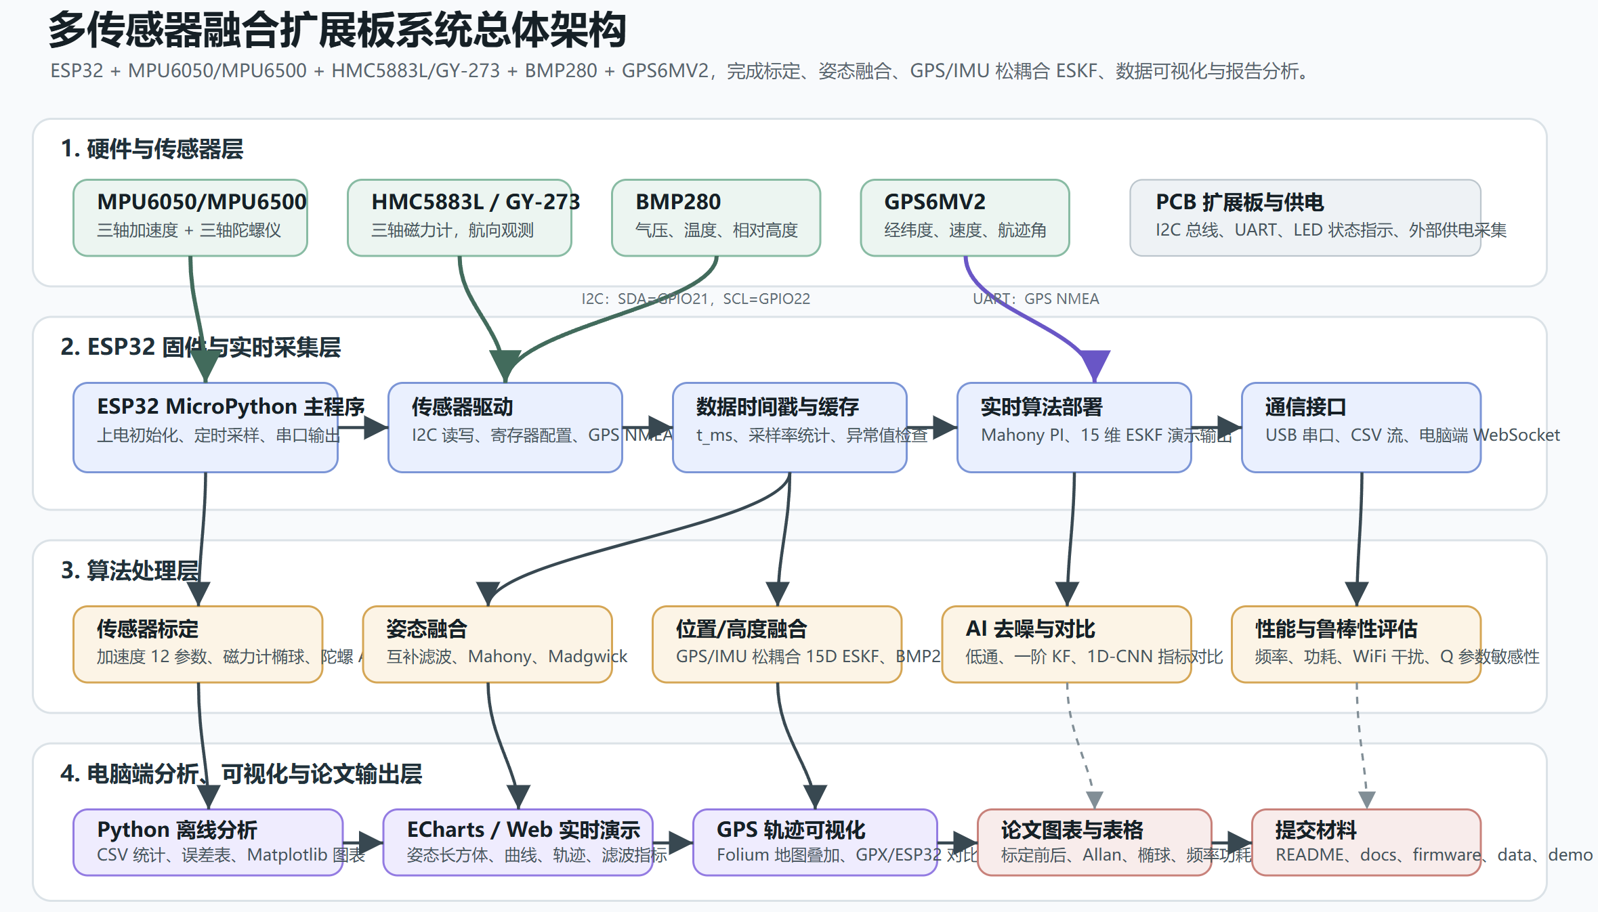
图1 多传感器融合扩展板系统总体架构图

2.2 传感器选型
本项目选择MPU6500作为六轴IMU，原因是其成本低、资料丰富、I2C接口易于与ESP32集成，适合完成加速度计和陀螺仪标定、姿态融合和AI去噪实验。选择HMC5883L作为三轴磁力计，主要用于提供航向角辅助观测，并用于开展硬铁和软铁干扰标定实验。选修传感器选择BMP280，用于展示多传感器扩展能力，集成3种以上传感器。GPS模块采用预留接口方式设计，在具备户外测试条件时接入GPS6MV2模块进行轨迹记录和多速率融合实验。
表1 传感器选型、接口及用途
传感器 | 测量量 | 接口 | 本项目用途 | 选择理由
MPU6500 | 三轴加速度、三轴角速度 | I2C | 姿态估计、加速度计标定、陀螺仪零偏分析 | 成本低，资料丰富，适合 ESP32 实时采集
HMC5883L | 三轴磁场 | I2C | 航向角辅助、磁力计椭球标定 | 可展示硬铁和软铁补偿效果
BMP280 | 气压、高度 | I2C/SPI | 高度测量或多传感器扩展 | 易集成，适合提高系统完整性
GPS6MV2 | 经纬度、速度、时间 | UART | 户外轨迹、多速率融合扩展 | 可作为挑战算法接口预留

2.3 PCB原理图设计
本项目的PCB原理图设计围绕ESP32扩展接口、I²C总线、传感器供电、GPS接口和测试点展开。ESP32开发板提供3.3V和GND，SCL连接GPIO22，SDA连接GPIO21。设计目标是在总线上仅保留一组4.7kΩ上拉电阻；若所用传感器模块已带上拉，应通过测量等效阻值决定主板电阻是否装配，避免多组上拉并联。1kΩ电阻仅用于绿色电源指示LED限流。
IMU接口连接VCC、GND、SCL、SDA，并将INT数据就绪引脚预留至GPIO27。磁力计与BMP280通过同一I²C总线通信，GPS接口采用4-pin 2.54mm排针，按VCC、GND、GPS_TX、GPS_RX标注，其中GPS_TX接ESP32 RX，GPS_RX接ESP32 TX。
表2 ESP32引脚分配
功能 | ESP32 引脚 | 连接对象 | 说明
I2C SCL | GPIO22 | MPU6500、HMC5883L、BMP280/MS5611 | 共享时钟线
I2C SDA | GPIO21 | MPU6500、HMC5883L、BMP280/MS5611 | 共享数据线
MPU6500 INT | GPIO27 | MPU6500 | 数据就绪中断，预留
GPS RX | GPIO16 | GPS TX | ESP32接收GPS数据
GPS TX | GPIO17 | GPS RX | ESP32发送配置数据
状态LED | 电源指示 | LED | 电源或运行状态显示
3.3V | 3V3 | 各传感器 | 传感器供电
GND | GND | 各传感器 | 系统地

2.4 PCB布局走线
PCB布局需要兼顾机械兼容性、传感器测量性能和后期调试便利性。扩展板整体尺寸控制在约70mm×50mm，并根据ESP32开发板的排针间距和安装位置设置连接接口，以保证扩展板能够与ESP32开发板正确插接。PCB四角设置安装孔，便于后续采用铜柱、螺钉等方式对扩展板进行固定，减少使用过程中板体晃动对传感器测量结果的影响。
各传感器根据其工作特性进行分区布局。如图2所示，MPU6500布置在PCB中央区域，使其尽量远离板边和安装孔，以减小板边机械应力、手持振动和局部形变对加速度及角速度测量结果的影响。HMC5883L磁力计位于PCB左侧，并与ESP32芯片、WiFi天线区域、电源线路及可能产生较强电磁干扰的器件保持一定距离，从而降低电流变化和高频无线信号对磁场测量的影响。BMP280气压传感器布置在PCB左下方，远离ESP32等主要发热器件，避免局部温升引起气压测量漂移。GPS接口设置在PCB上边缘，方便外接GPS模块及连接线从板外引出，同时减少连接线与其他器件发生干涉。
图2展示了PCB的二维布局与走线。I²C的SCL和SDA由ESP32分支连接至IMU、磁力计和BMP280，各分支尽量短直，并避免与高电流路径长距离平行。对于本板这类以数字接口为主的系统，连续地平面比人为切割地平面更有利于保持回流路径完整；传感器与主控之间通过布局分区、局部去耦和走线约束降低相互干扰。
图3为PCB正面与背面的三维预览效果。正面预览能够直观显示各传感器接口、ESP32排针、GPS接口及安装孔之间的相对位置，可用于检查器件间距、接口方向和焊接操作空间是否合理；背面预览则反映焊盘、过孔及底层走线的分布情况。由三维预览可以看出，各接口之间不存在明显机械遮挡，板边接口便于外部连线，四角安装孔也未与主要走线发生冲突，整体布局基本满足扩展板安装、焊接和后续调试的需要。

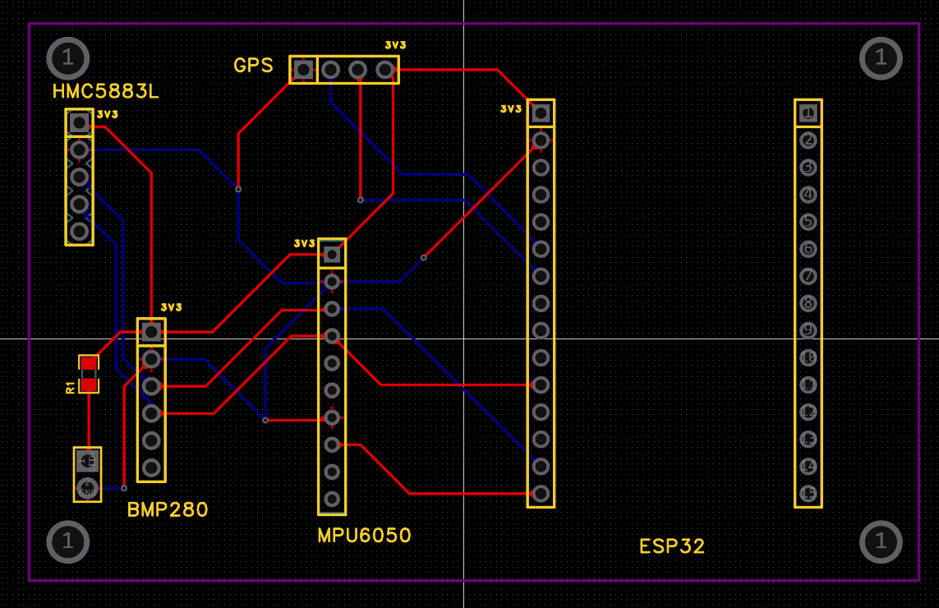
图2 PCB 布局走线图
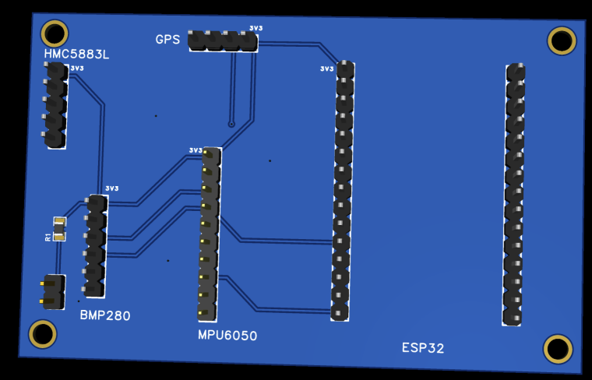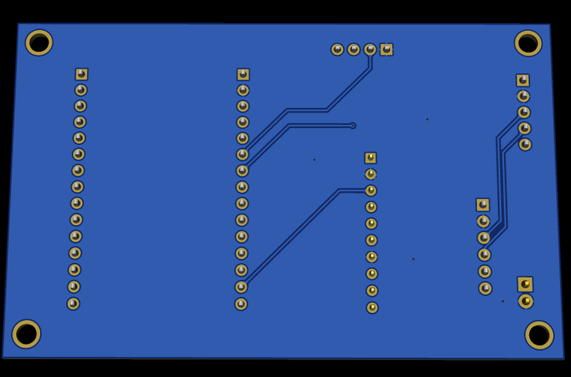
图3 PCB 3D正面（左）背面（右）预览图

2.5 加工与焊接
PCB设计阶段完成DRC检查，确认未连接网络、间距、封装和丝印等关键问题；随后导出Gerber文件、钻孔文件、BOM清单和位置文件并完成打样。PCB到板后完成外观检查、排针与模块焊接、电源短路检查、3.3V上电检查和I2C/UART通信验证，保证硬件进入传感器实验前具备基本可靠性。
焊接完成后，先进行断电检查，确认3.3V与GND之间不存在短路。上电后使用万用表测量3.3V电源确认正常，再连接ESP32串口进行I2C扫描，确认每个传感器地址能够被正确识别。只有在电源和总线通信正常后，才进入传感器驱动调试阶段。
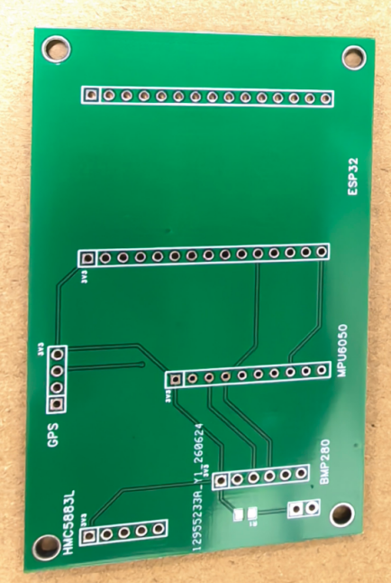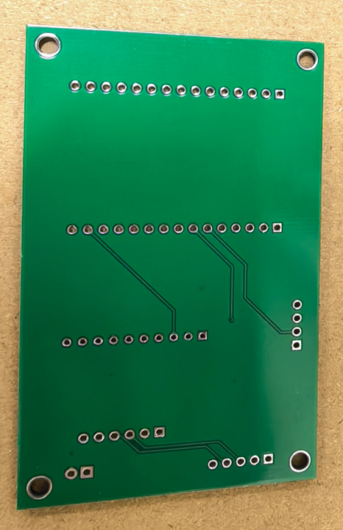
图4 空PCB实物正面（左）反面（右）图
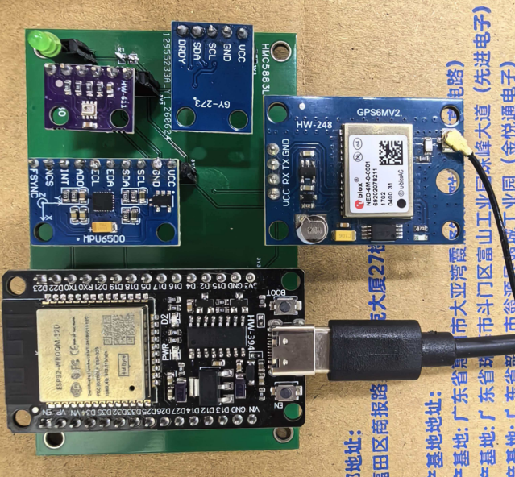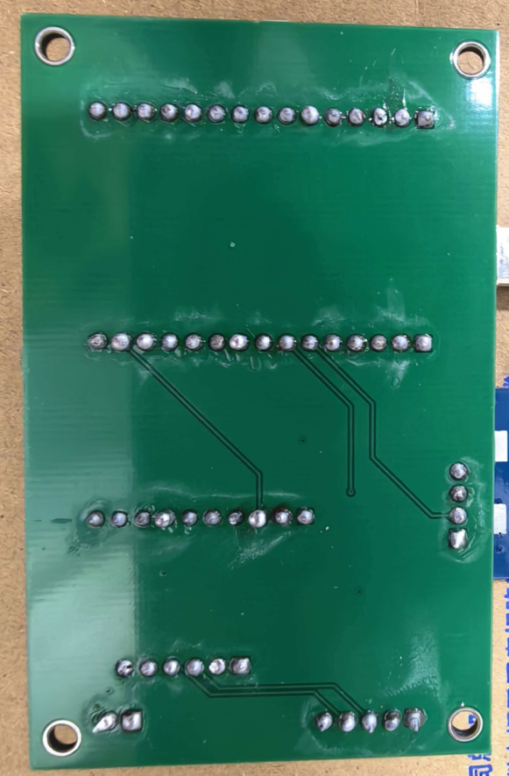
图5 焊接后PCB正面（左）反面（右）图

2.6 PCB实物设置差异与可实验性验证
本次扩展板实物与课程推荐器件存在一项必须如实说明的型号偏差：I²C地址0x68处器件的WHO_AM_I为0x70，对应实际模块为MPU6500。0x1E处模块按照HMC5883L寄存器协议读取，提交前仍应补充读取0x0A～0x0C识别寄存器并确认“H43”标识；0x76处芯片ID为0x58，可确认为BMP280。本文保留现有数据用于方法验证，同时把更换MPU6050并复测列为终稿硬件闭环项。
为验证该PCB具备可实验性，本文补充了硬件连通性和传感器可用性测试。I2C扫描能够同时发现0x68、0x1E、0x76三个设备；传感器冒烟测试中，加速度计、陀螺仪、磁力计数据均能随板子姿态变化产生合理响应，BMP280也能返回有效芯片ID。随后完成了120s IMU静止采样，得到6000组数据，采样频率为50.000Hz，加速度模长均值为1.025397g，模长标准差为4.275mg；陀螺仪X/Y/Z三轴零偏分别为0.221958deg/s、0.982664deg/s和-0.123877deg/s。这说明当前板卡能够稳定输出可用于标定与融合分析的数据。
针对磁力计可能受ESP32与Wi-Fi工作状态影响的问题，本文进行了Wi-Fi关闭/开启扫描对比测试。数据采集于2026年6月30日，数据文件为mag_wifi_off_20260630_094409.csv和mag_wifi_on_scan_20260630_094409.csv。两组数据均采集1200点，持续59.950s，采样率为20 Hz；Wi-Fi开启组在采样期间完成8次扫描。结果显示，Wi-Fi开启后三轴均值变化分别为Mx +1.017raw count、My -0.442raw count、Mz -1.574raw count，磁场模长均值变化为-0.569raw count；三轴均值偏移量为1.926raw count，仅占Wi-Fi关闭状态磁场模长均值的0.543%。去除前5 s启动瞬态后重复统计，偏移比例约为0.581%，结论保持一致。
综上，虽然PCB实物设置与原设计在模块形式和局部布局上存在差异，但地址扫描、寄存器识别、动态读数、静态采样和磁干扰对比均证明当前板卡满足实验闭环要求。本文将该差异作为工程调试事实说明，并用实测数据支撑系统可用性，避免将模板设计与最终实物混同。
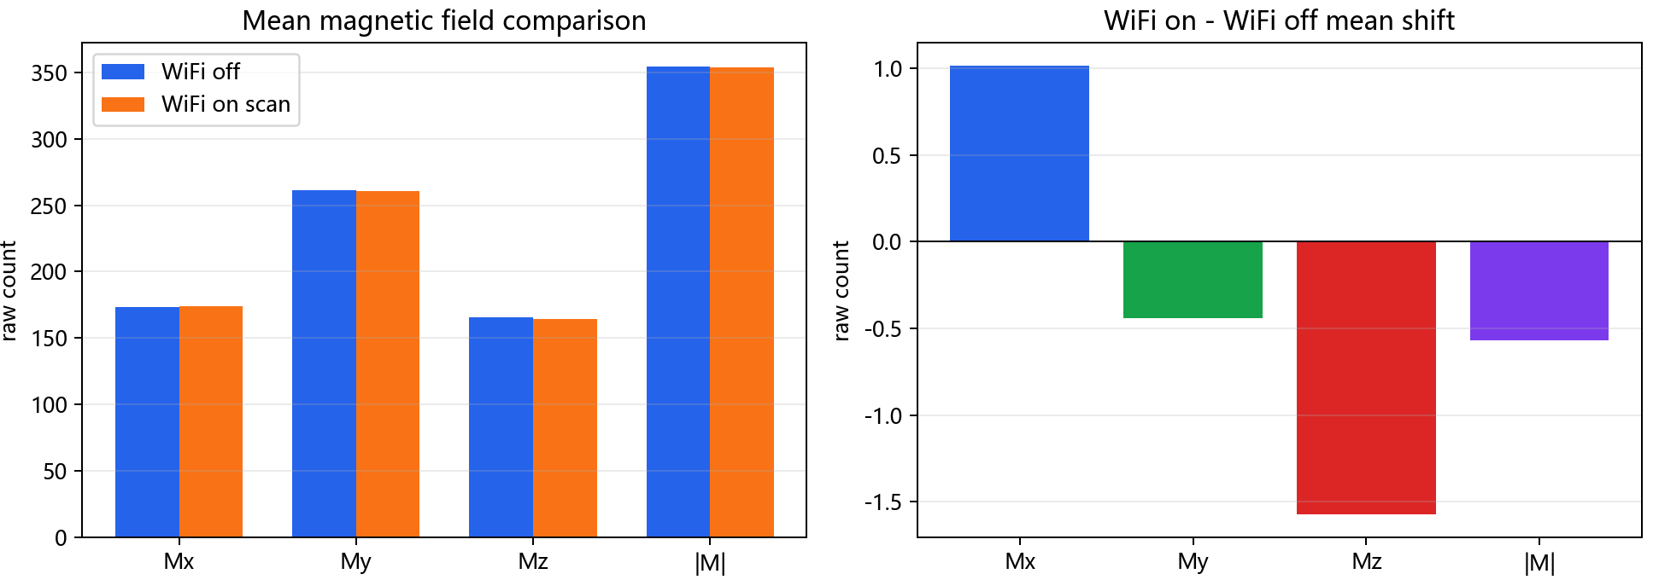图6 ESP32 WiFi 开关状态下 HMC5883L 磁场均值及偏移量对比

3 传感器驱动开发

3.1 I2C总线配置与多设备管理
ESP32通过I2C总线读取MPU6500、HMC5883L和BMP280气压传感器的数据。I2C总线采用主从结构，ESP32为主设备，各传感器为从设备。程序初始化时首先配置SCL和SDA引脚、总线速率和超时时间，然后通过扫描地址确认设备在线状态。常见做法是遍历0x03至0x77地址范围，对每个地址发起写操作或读操作，若收到ACK，则记录该设备地址。
在多设备管理中，注意不同传感器的初始化顺序、寄存器配置和采样频率。IMU数据通常采样频率较高，磁力计和气压计采样频率相对较低。为了避免低速传感器影响高频姿态估计，采用定时任务或多速率调度策略。系统采用多速率采样结构：IMU作为姿态预测主传感器，以100 Hz运行；磁力计用于航向修正，随姿态循环读取但实际有效更新低于IMU；BMP280气压计用于高度观测，设置为10-25Hz；GPS模块通过UART输出NMEA数据，典型更新率为1 Hz。融合算法中，高频IMU负责状态预测，低频GPS/BMP280/磁力计作为观测量进行校正。本文算法：离线姿态融合实验数据采样率约为49.56Hz，用于算法对比和结果分析；ESP32实时Mahony PI姿态融合程序目标更新频率设置为100Hz。性能测试中，IMU读取频率达到961.6Hz，融合更新频率达到365.2Hz，说明硬件和算法实时性满足课程要求。
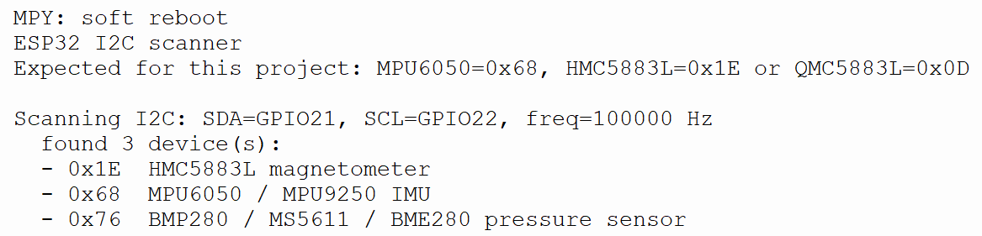
图7 I2C地址扫描结果图

3.2 MPU6500同类IMU驱动实现
MPU6500驱动包括设备唤醒、量程配置、采样率配置、低通滤波配置和原始数据读取。初始化时将电源管理寄存器从睡眠模式切换至正常工作模式，并根据低速手持姿态实验需求配置加速度计和陀螺仪量程。每次读取三轴加速度、三轴角速度和温度，并记录时间戳，为标定补偿和姿态融合提供统一数据帧。
MPU6500每次读取应包含三轴加速度、三轴角速度和温度数据。原始寄存器数据需要根据量程系数转换为物理单位。转换后的加速度单位可采用g或m/s²，角速度单位可采用deg/s或rad/s。为了保证姿态算法的时间一致性，每组数据应记录时间戳，并计算相邻采样点之间的时间间隔dt。

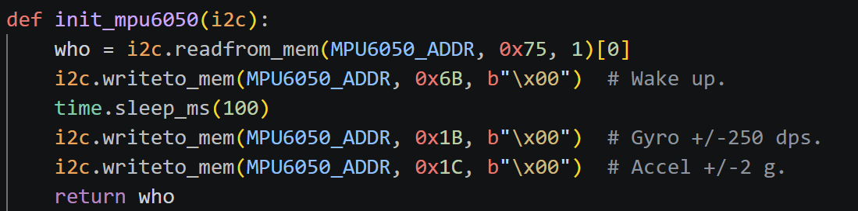
图8 MPU6500初始化寄存器代码图
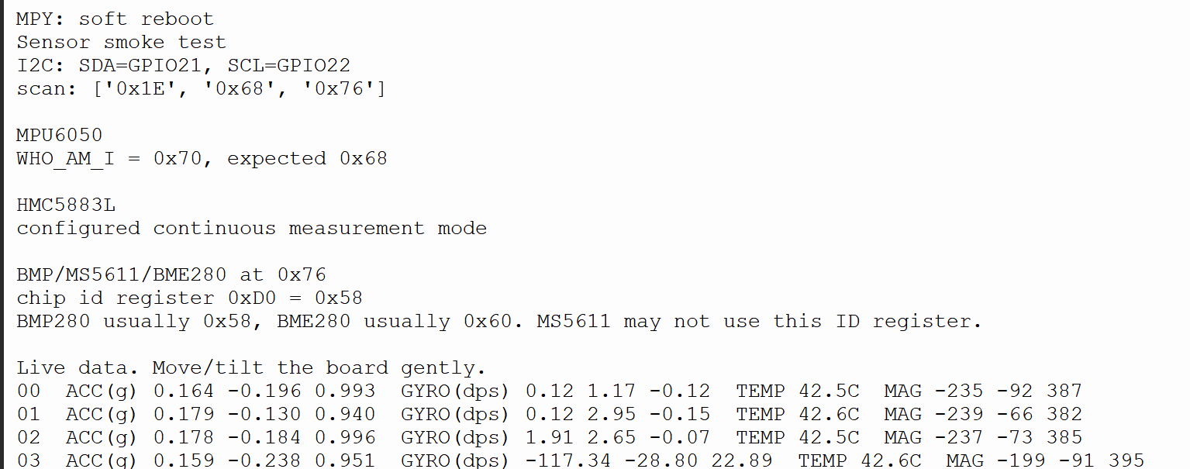
图9 MPU6500原始数据串口输出截图

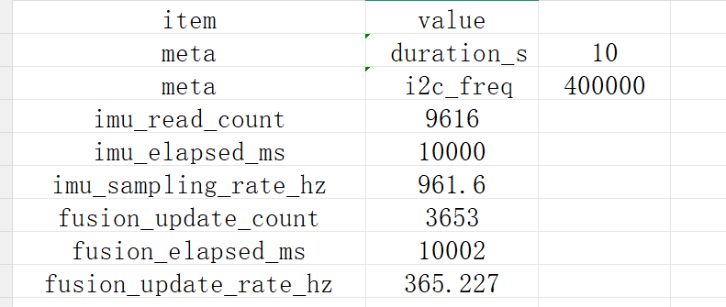
图10 MPU6500采样率统计结果

3.3 HMC5883L驱动实现
HMC5883L驱动主要包括工作模式配置、输出速率配置、量程配置和三轴磁场数据读取。磁力计的数据读取频率通常低于IMU，因此在程序中采用独立定时更新方式。读取到的原始磁场数据需要经过硬铁和软铁标定后才能用于航向角估计。若直接使用原始数据计算yaw，容易受到周围磁性物体、电源电流和板载器件布局影响，导致航向角误差较大。
磁力计调试时，应首先在远离强磁干扰的环境下读取三轴原始值，观察旋转设备时三轴数据是否随姿态变化而合理变化。随后进行三维旋转采样，将原始数据导出为CSV文件，在上位机中进行椭球拟合，并将标定参数写回嵌入式程序。
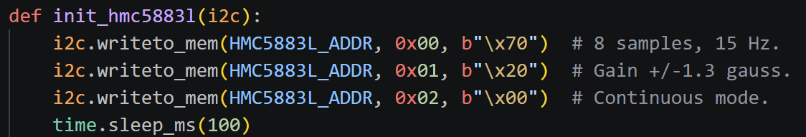
图11 HMC5883L初始化代码图
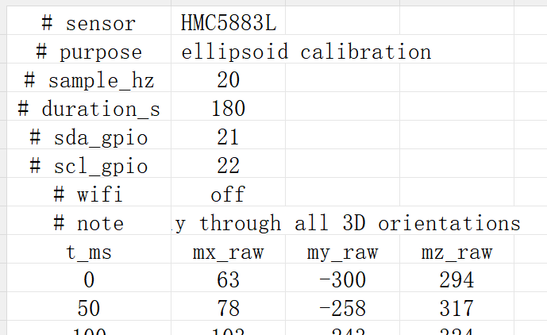
图12 HMC5883L原始磁场数据截图

3.4 BMP280驱动实现
BMP280气压计通过I2C总线接入系统，地址为0x76，与MPU6500、HMC5883L共用SCL/SDA总线。本实验读取芯片ID得到0x58，与BMP280常见ID 0x58一致，说明板载气压计模块焊接和通信正常。驱动程序读取0x88起始的温度、气压校准系数，并按照BMP280数据手册中的整数补偿公式计算温度与气压，再由气压相对变化换算相对高度。核心驱动代码归档于 firmware/drivers/pc_bmp280_capture.py。
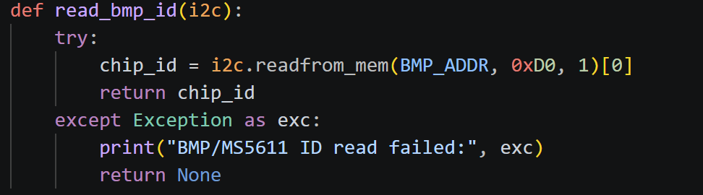
图13 气压计配置读取代码图

3.5 GPS NMEA解析与UART接口验证
GPS接入GPS6MV2模块，ESP32可通过UART接收NMEA语句，并解析其中的UTC时间、经纬度、速度、航向和定位状态。GPS更新频率通常为1 Hz或5 Hz，明显低于IMU采样频率，因此GPS与IMU融合属于典型多速率融合问题。
GPS/IMU融合实验中，系统记录GPS时间戳、经纬度、速度、航向、定位状态和IMU时间戳，并建立统一时间轴。GPS经纬度被转换为局部ENU坐标，作为15维松耦合ESKF的低频位置观测。
本项目完成GPS UART接口验证，并结合GNSS实验数据验证NMEA解析、轨迹记录和GPS/IMU融合流程；课程论文主线由IMU、磁力计、气压计与GPS四类传感器共同支撑。
已有GNSS记录数据包含1051条原始样本，其中863条有效样本，有效率为82.11%，平均HDOP为2.651，卫星数为4。该结果说明UART-NMEA数据链路和上位机解析流程具备复用基础。
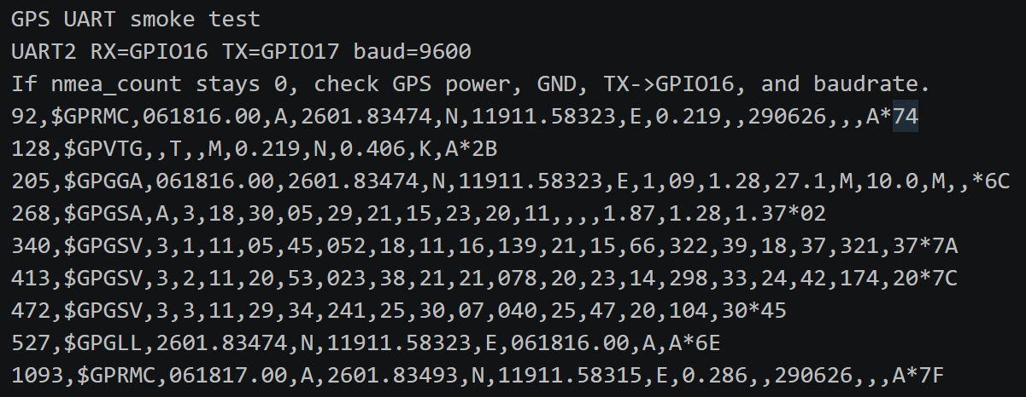
图14 GPS6MV2 UART接收的NMEA原始数据输出
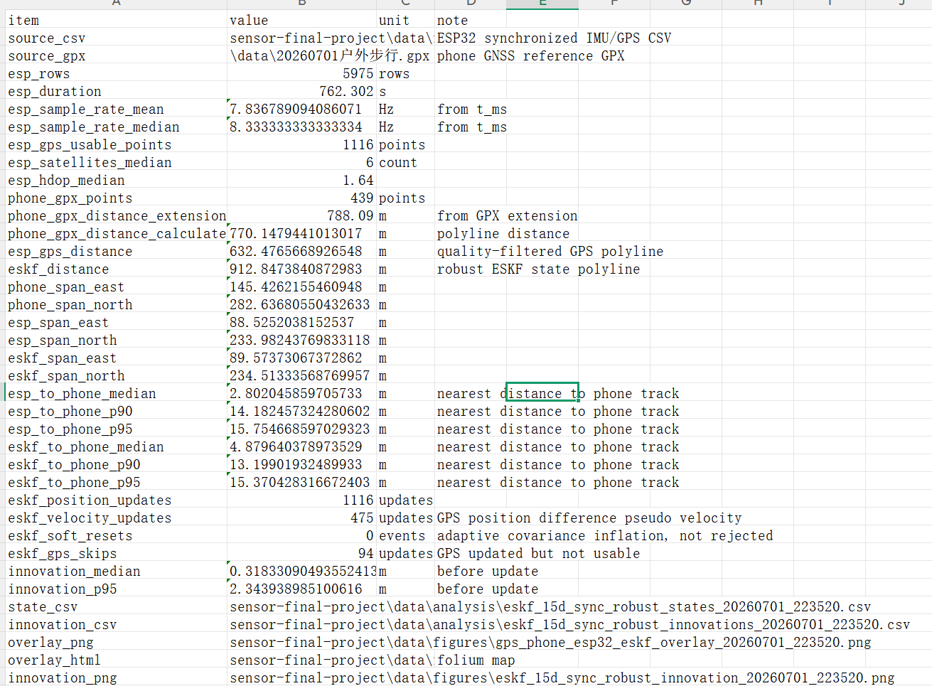
图15 GPS6MV2 NMEA解析与定位质量统计结果
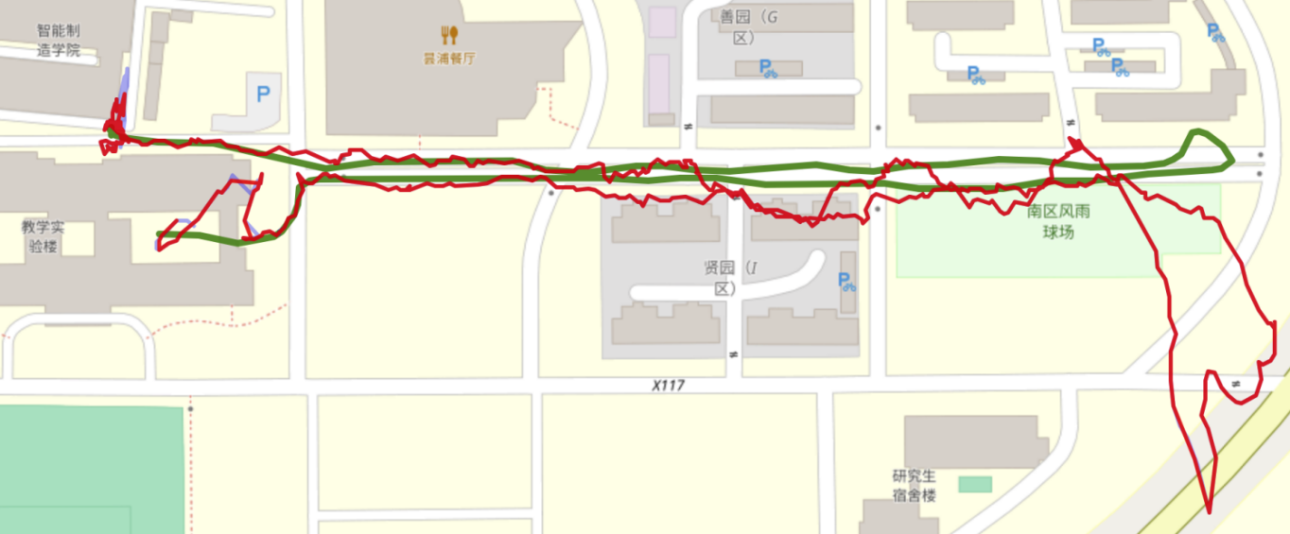
图16 GPS6MV2轨迹解析与手机参考轨迹叠加结果

4 标定与精度提升算法

4.1 加速度计12参数误差模型
加速度计的理想输出应与载体坐标系下的真实加速度一致，但实际传感器存在零偏、比例因子误差和轴间非正交误差。可将加速度计误差模型表示为：
$$\begin{aligned}{\text{a}}_{\text{c}}\text{=}{\text{M}}_{\text{a}}\text{(}{\text{a}}_{\text{r}}\text{−}{\text{b}}_{\text{a}}\text{)}\#（1）\end{aligned}$$
其中，${\text{a}}_{\text{r}}$为加速度计原始测量向量，${\text{b}}_{\text{a}}$为三轴零偏向量，${\text{M}}_{\text{a}}$为包含比例因子和轴间耦合关系的校正矩阵，${\text{a}}_{\text{c}}$为校正后的加速度向量。后续展开为12参数模型，将三轴零偏、三轴比例因子和轴间安装误差统一纳入待估参数。
在静止状态下，加速度计测得的是重力加速度在传感器坐标系下的投影。因此，无论传感器处于何种静止姿态，校正后的加速度模长均应满足：
$$\begin{aligned}{\text{a}}_{\text{c}}\text{=}\text{g}\#（2）\end{aligned}$$
若使用g作为归一化单位，则目标为：
$$\begin{aligned}{\text{a}}_{\text{c}}=1\#（\text{3}）\end{aligned}$$
六位置标定通过将传感器分别放置在+X、-X、+Y、-Y、+Z、-Z六个姿态下，采集多组静态数据，并通过最小二乘方法求解误差参数，使校正后的模长尽可能接近1g。

4.2 六位置标定最小二乘求解
本节采用最新六位置数据建立12参数仿射模型。六个姿态分别对应+X、-X、+Y、-Y、+Z、-Z朝上的静止放置，每个姿态取均值后与理想重力方向建立对应关系。模型采用$raw=M true+b$的形式，其中b表示三轴零偏，M的对角项主要反映比例因子，非对角项反映轴间耦合、非正交和固定安装角。实时补偿时使用$true=inv(M)(raw−b)$。
最新结果表明，未标定时六个姿态的平均均值向量误差为12.935mg，6参数零偏/比例因子模型降至3.691mg，12参数仿射模型进一步降至0.755mg；均值向量RMS误差由14.296mg降至0.973mg，平均误差降低约17.122倍。这说明误差改善不仅来自零偏扣除，还来自比例因子和轴间耦合补偿。
12参数模型在工程上的意义是把固定安装误差纳入校正矩阵。若传感器只有零偏误差，M或A_inv应接近对角矩阵；本实验矩阵存在非零非对角项，说明实际模块相对PCB坐标轴存在小角度不正交或安装偏差，因此仅做三轴零偏扣除不能达到最佳模长一致性。
加速度计12参数仿射标定与实时补偿的关键实现见附录B代码清单B-1。
该代码把六位置真值方向和原始均值写成线性最小二乘问题，求得M与b后保存为CSV。实时融合前先调用calibrate_accel()，使加速度计输出进入统一的板体坐标系，从源头降低roll/pitch解算中的系统误差。
表3 陀螺仪零偏、噪声标准差与 Allan 方差特征参数
轴 | 零偏(deg/s) | 标准差(deg/s) | Allan最小值(deg/s) | 对应tau(s) | ARW(deg/sqrt(h))
X | 0.228304 | 0.052827 | 0.001481 | 157.740 | 0.471222
Y | 0.964654 | 0.071176 | 0.001963 | 106.160 | 0.608806
Z | -0.100939 | 0.060315 | 0.001939 | 36.940 | 0.535145
为量化12参数模型效果，六个姿态各采集1500组数据，并以六个姿态均值同时参与参数求解和残差统计。该结果属于六位置数据上的拟合残差，可用于评价模型一致性，但不能替代独立倾角仪或未参与拟合姿态的绝对精度验证。
三轴独立零偏/比例因子模型作为6参数基线，12参数模型进一步加入轴间耦合和固定安装角。最终对比统一采用平均均值向量误差、最大均值向量误差和样本MAE三个指标，避免把不同数据批次的“模长误差”和“向量误差”混为同一结论。
六位置标定结果表明：未标定时六个姿态的平均均值向量模长误差为12.935mg，仅考虑三轴零偏和比例因子的6参数模型可将其降至3.691mg；进一步引入轴间耦合和安装不正交误差后，12参数仿射模型可将平均均值向量模长误差降至0.755mg，最大均值向量模长误差由24.704 mg降至1.812 mg。相对于原始数据，12参数模型的平均误差降低倍数约为17.122倍。
表4 加速度计六位置标定前后模长误差对比结果
姿态 | 采样数 | 原始模长(g) | 原始误差(mg) | 校准后模长(g) | 校准后误差(mg)
x 轴正向 | 1500 | 1.010900 | 10.900 | 1.003165 | 3.165
x 轴负向 | 1500 | 0.990532 | 9.468 | 1.005099 | 5.099
y 轴正向 | 1500 | 1.008054 | 8.054 | 1.005272 | 5.272
y 轴负向 | 1500 | 0.992388 | 7.612 | 1.001968 | 1.968
z 轴正向 | 1500 | 1.024704 | 24.704 | 1.001570 | 1.570
z 轴负向 | 1500 | 1.016874 | 16.874 | 1.005070 | 5.070
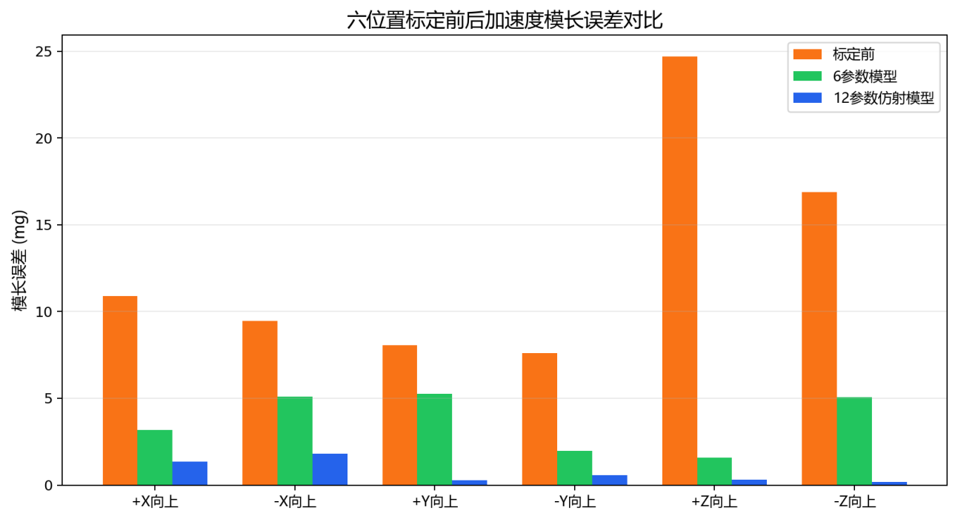
图17 六位置标定前后加速度模长误差对比图
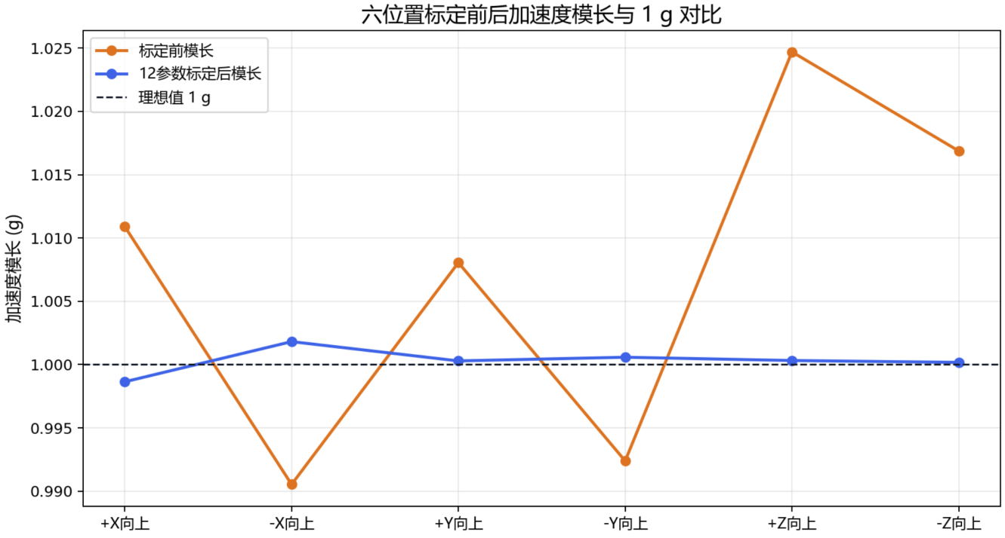
图18 六位置标定前后加速度模长与1g对比图
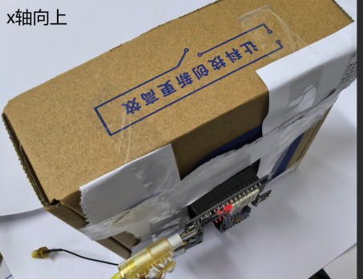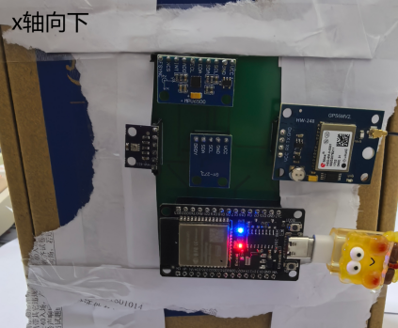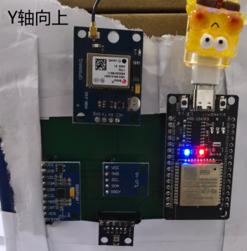
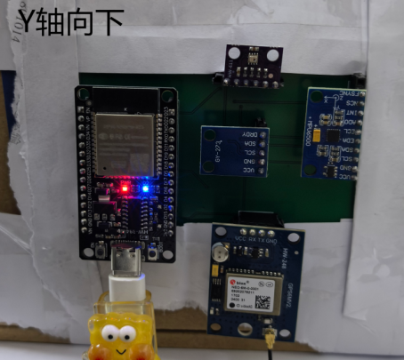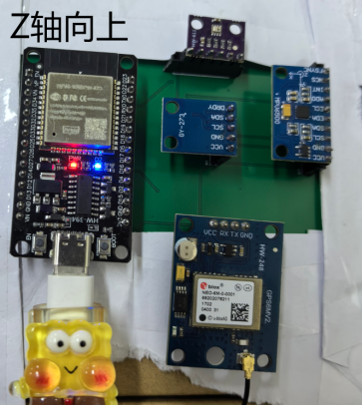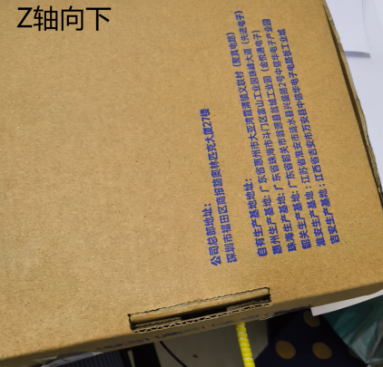
图19 六位置标定姿态实拍
在六位置标定中，每个姿态下采集N组数据，并对每个姿态求均值，以降低随机噪声影响。设第i个姿态采集到的原始均值为${\text{a}}_{\text{r}}\text{i}$，对应的理想重力方向为${\text{a}}_{\text{t}}\text{i}$，则可建立残差：
$$\begin{aligned}{\text{r}}_{\text{i}}\text{=}{\text{a}}_{\text{t}}\text{i}\text{−}{\text{M}}_{\text{a}}\text{(}{\text{a}}_{\text{r}}\text{i}\text{−}{\text{b}}_{\text{a}}\text{)}\#（\text{4}）\end{aligned}$$
目标函数为：
$$\begin{aligned}\text{J}\text{=}\text{su}{\text{m}}_{\text{i}}\text{||}{\text{r}}_{\text{i}}\text{||²}\#（5）\end{aligned}$$
通过最小化 J，可以得到加速度计的校正参数。若采用线性化形式，可将待估参数整理为向量x，并构建矩阵方程：
$$\begin{aligned}Ax=y\#（6）\end{aligned}$$
最小二乘解为：
$$\begin{aligned}\text{x}\text{=(}{\text{A}}^{\text{T}}\text{A}{\text{)}}^{\text{(}}\text{−1)}{\text{A}}^{\text{T}}\text{y}\#（7）\end{aligned}$$
当${\text{A}}^{\text{T}}\text{A}$条件数较大时，可采用QR分解或SVD提高数值稳定性。标定完成后，应将标定参数保存到程序中，对实时采集的加速度数据进行补偿。
本次12参数模型采用$raw=M·true+b$的形式，其中b=(0.0104550107,0.0087837300,0.0051916032)g，M的三行分别为[0.9966041110,-0.0796001057,-0.0779581687]、[0.0697239533,0.9966398483,-0.0058036150]、[0.0544679540,-0.0059822600,1.0172163930]。固件端使用反算形式$calibrated=C·raw +d$，其中C的三行分别为[0.9936363144,0.0798200426,0.0766064259]、[-0.0698260446,0.9977966301,0.0003414386]、[-0.0536159808,0.0015940015,0.9789750285]，d=(-0.0114873061,-0.0080361168,-0.0045358955)g。

4.3 磁力计椭球拟合DLS+SVD
在完成磁力计旋转干扰检查后，进一步进行磁力计椭球标定实验。实验数据来自mag_ellipsoid_20260616_203040.csv，共采集3600组样本，采样过程中关闭ESP32 WiFi，并手持整块扩展板进行三维空间慢速旋转，覆盖正放、侧放、倒置和倾斜姿态，以满足椭球拟合对空间覆盖的要求。
椭球拟合得到的hard-iron偏置为X=77.082、Y=-94.428、Z=-36.852raw count。三个主半径分别为432.419、419.271、409.794raw count，轴向不平衡比为1.055，说明磁力计存在可观测的固定偏置，但soft-iron椭球畸变较轻。该标定结果已作为航向角倾斜补偿和姿态融合中的磁场预处理参数。
校准前以中心化半径评价，半径变异系数为0.0610，校准后为0.0572，半径标准差由25.286raw count变化为23.862raw count。由于原始数据本身接近球形，本次椭球校正的主要作用是消除hard-iron中心偏移，并提供可复用的soft-iron矫正矩阵。
表5 磁力计椭球标定参数与校准效果统计
项目 | 结果 | 单位
样本数 | 3600 | rows
hard-ironX | 77.082 | raw count
hard-ironY | -94.428 | raw count
hard-ironZ | -36.852 | raw count
主半径1/2/3 | 432.419/419.271/409.794 | raw count
轴向不平衡比 | 1.055 | ratio
半径CV校准前 | 0.0610 | ratio
半径CV校准后 | 0.0572 | ratio
CV改善倍数 | 1.07 | times
soft-iron 矫正矩阵如下，实际使用时先减去hard-iron偏置，再左乘该矩阵完成椭球到球面的校正。
表6 磁力计软铁校正矩阵
矩阵行 | m0 | m1 | m2
0 | 1.010283 | 0.006597 | -0.009678
1 | 0.006597 | 0.975694 | -0.010960
2 | -0.009678 | -0.010960 | 1.015479
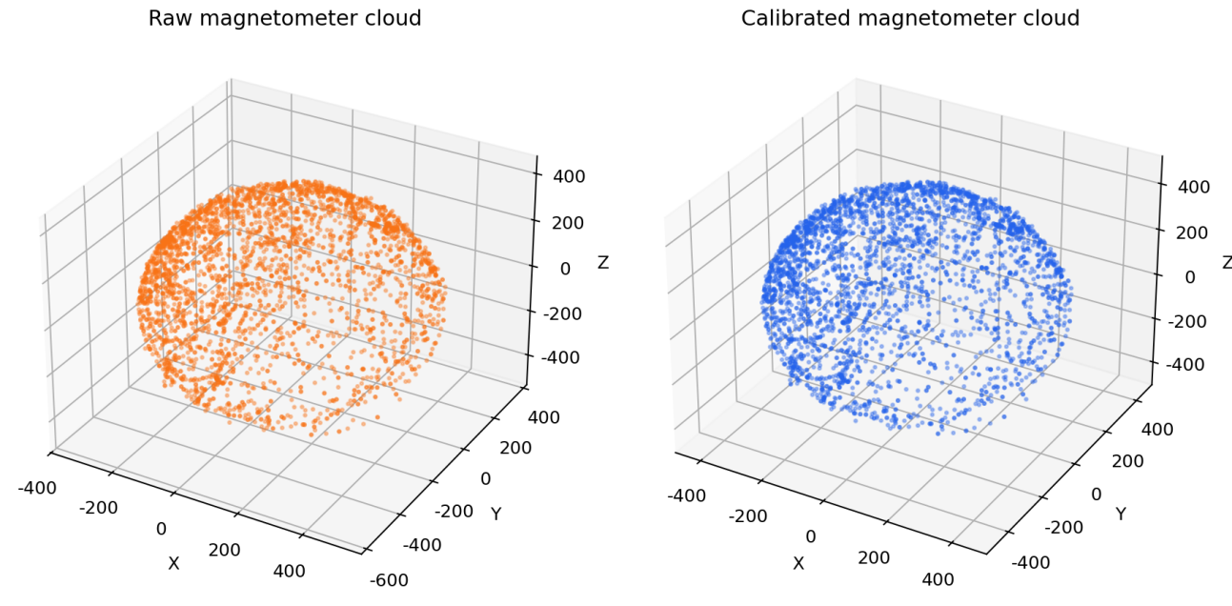
图20 磁力计椭球标定前后三维点云对比图
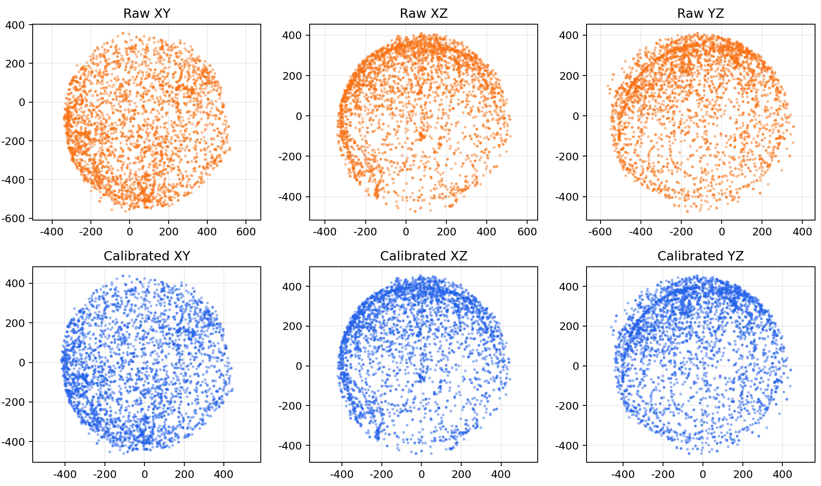
图21 磁力计标定前后XY/XZ/YZ投影对比图
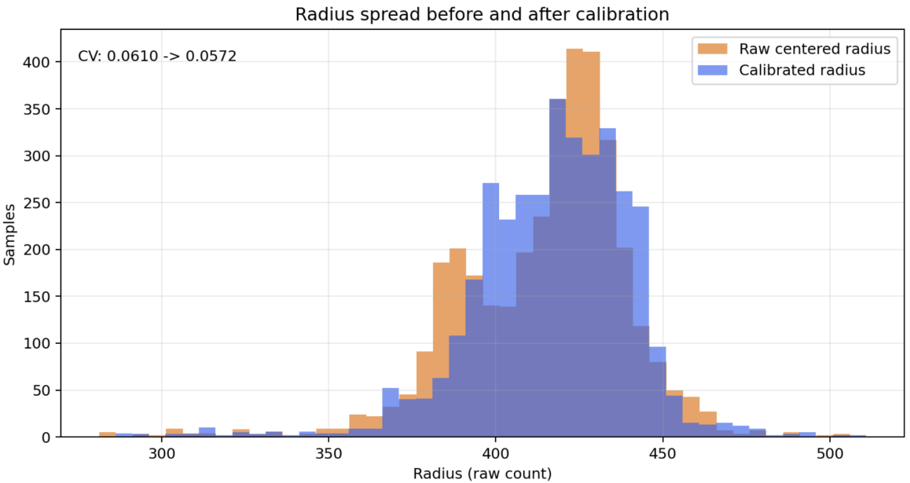
图22 磁力计标定前后半径分布对比图
磁力计在理想无干扰环境下，三轴磁场数据应分布在以原点为中心的球面上。然而，硬铁干扰会产生恒定磁场偏置，使球心发生平移；软铁干扰会改变磁场方向和幅值，使球面变为椭球。因此，磁力计标定的核心目标是将原始椭球点云校正为接近球形分布。
磁力计原始数据可表示为 m_r，校正模型为：
$$\begin{aligned}{\text{m}}_{\text{c}}\text{=}{\text{M}}_{\text{m}}\text{(}{\text{m}}_{\text{r}}\text{−}{\text{b}}_{\text{m}}\text{)}\#（\text{8}）\end{aligned}$$
其中，${\text{b}}_{\text{m}}$为硬铁偏置，$M_{m}$为软铁补偿矩阵。椭球方程可写为：
$$\begin{aligned}{\text{x}}^{\text{T}}\text{Ax}\text{+}{\text{d}}^{\text{T}}\text{x}\text{+}\text{c}\text{=0}\#（\text{9}）\end{aligned}$$
将大量不同姿态下采集的磁力计数据代入椭球方程，可以使用直接最小二乘方法求解二次型参数。求得椭球中心后，可得到硬铁偏置；再通过矩阵分解方法得到软铁补偿矩阵，将椭球归一化为球体。实际实现中可使用SVD或特征值分解提高求解稳定性。
磁力计椭球SVD拟合与鲁棒重拟合的关键实现见附录B代码清单B-2。
最新鲁棒分析在3600个磁力计旋转样本中识别出47个疑似离群点，离群比例为1.31%。普通SVD校准后半径CV为0.057233，MAD重拟合后为0.057303，说明本组数据离群影响较小；但该脚本给出了可复现实验流程，可用于答辩解释为什么标准最小二乘对异常点敏感。
标定效果应通过3D散点图展示。标定前，磁力计点云通常表现为偏移椭球；标定后，点云应接近以原点为中心的球形分布。航向角计算也应在标定后进行，并结合加速度计姿态角进行倾斜补偿。

4.4 陀螺仪温度补偿与零偏估计
陀螺仪测量角速度，但在静止状态下也可能存在非零输出，该输出称为零偏。若不进行补偿，零偏经过积分会导致姿态角持续漂移。最基本的零偏估计方法是在设备静止状态下采集一段时间的角速度数据，并计算三轴均值：
$$\begin{aligned}{\text{b}}_{\text{g}}\text{=}\text{mean}\text{(}\text{omeg}{\text{a}}_{\text{r}}\text{)}\#(\text{10})\end{aligned}$$
实时运行时，将原始角速度减去零偏：
$$\begin{aligned}omega_{c}=omega_{r}−b_{g}\#(11)\end{aligned}$$
针对温度影响，可建立温度与零偏之间的拟合关系。例如，一阶温度模型可写为：
$$\begin{aligned}{\text{b}}_{\text{g}}\text{(}\text{T}\text{)=}\text{kT}\text{+}\text{c}\#(12)\end{aligned}$$
其中，k和c可通过不同温度条件下的静止采样数据最小二乘求得。受当前实验条件限制，本文的定量结论以静态零偏补偿和Allan方差分析为主，温度模型作为误差边界与工程改进项进行讨论。
陀螺仪Allan方差实验采用最新文件gyro_allan_20260616_205634.csv，采样率为50.000Hz，持续1799.980s，共90000组样本。实验温度从42.759°C到43.527°C，变化0.768°C，适合作为静止零偏和短时噪声分析来源，但不足以支撑完整温度补偿模型。
静止均值显示X/Y/Z三轴陀螺零偏分别为0.228304deg/s、0.964654deg/s和-0.100939deg/s，标准差分别为0.052827deg/s、0.071176deg/s和0.060315deg/s。姿态融合算法均先扣除该静态零偏，避免角速度积分产生持续漂移。
温度补偿在本文中作为误差边界分析：若建立bg(T)=alpha+betaT+gammaT2，需要多个温区下的静止采样数据。当前Allan实验温度跨度较小，因此不把二次温度模型作为已完成的定量性能结论，而将其用于说明温度补偿的适用条件。

4.5 Allan方差噪声特性分析
Allan方差是分析惯性传感器随机误差特性的重要方法，可用于识别角随机游走、零偏不稳定性和速率随机游走等噪声项。对陀螺仪静止数据进行Allan方差分析时，首先需要采集足够长时间的角速度序列，然后按照不同聚类时间tau对数据分段求均值，并计算相邻均值差的平方平均。
Allan方差定义可表示为：
$$\begin{aligned}\text{sigma}\text{²(}\text{tau}\text{)=1/(2(}\text{M}\text{−1))}\text{su}{\text{m}}_{\text{k}\text{=1}}^{\text{M}\text{−1}}\text{(}{\text{y}}_{\text{k}\text{+1}}\text{(}\text{tau}\text{)−}{\text{y}}_{\text{k}}\text{(}\text{tau}\text{))²}\#(\text{13})\end{aligned}$$
其中，tau为聚类时间，y_k(tau)为第k段内的平均角速度，M为分段数量。通过绘制log-log坐标下的Allan方差曲线，可以根据斜率识别不同噪声类型，并估计角随机游走和零偏不稳定性。
最终Allan结果采用allan_raw_1h.csv，共719946行，传感器记录时长3599.725s，平均采样率200.000Hz。当前已完成Z轴ARW与零偏不稳定性估计；30min数据的三轴结果仅作为探索性对照。
Allan方差曲线由analyze_gyro_allan.py生成，图中标注三轴Allan偏差最低点及对应聚类时间。
在30min探索性数据中，X/Y/Z轴最小Allan偏差分别为0.001481、0.001963和0.001939deg/s；在1h、200Hz正式数据中，Z轴ARW约为0.005880deg/√s，有限记录内的最小Allan偏差约为0.001145deg/s（τ≈899.929s）。后者用于第6章最终结果，前者只用于比较三轴噪声量级。
Allan方差计算与噪声参数提取的关键实现见附录B代码清单B-3。
该代码将长时间静止角速度按不同tau分组求均值，再计算相邻均值差。由此得到的白噪声和零偏不稳定性参数进入卡尔曼滤波Q/R参数选择，而不是仅作为曲线展示。
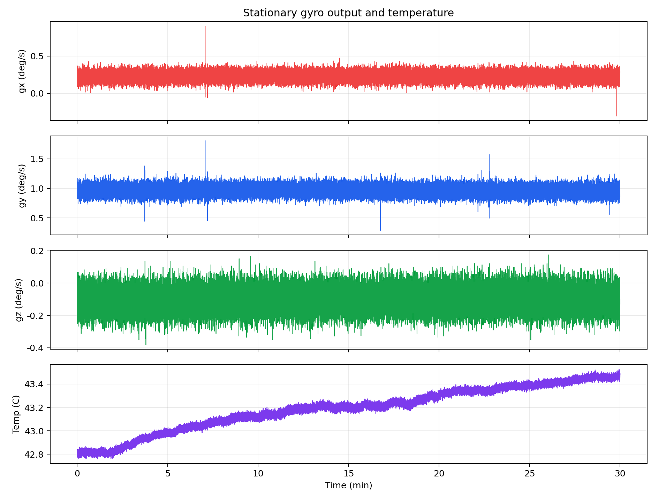
图23 陀螺仪静态温度变化与零偏稳定性分析
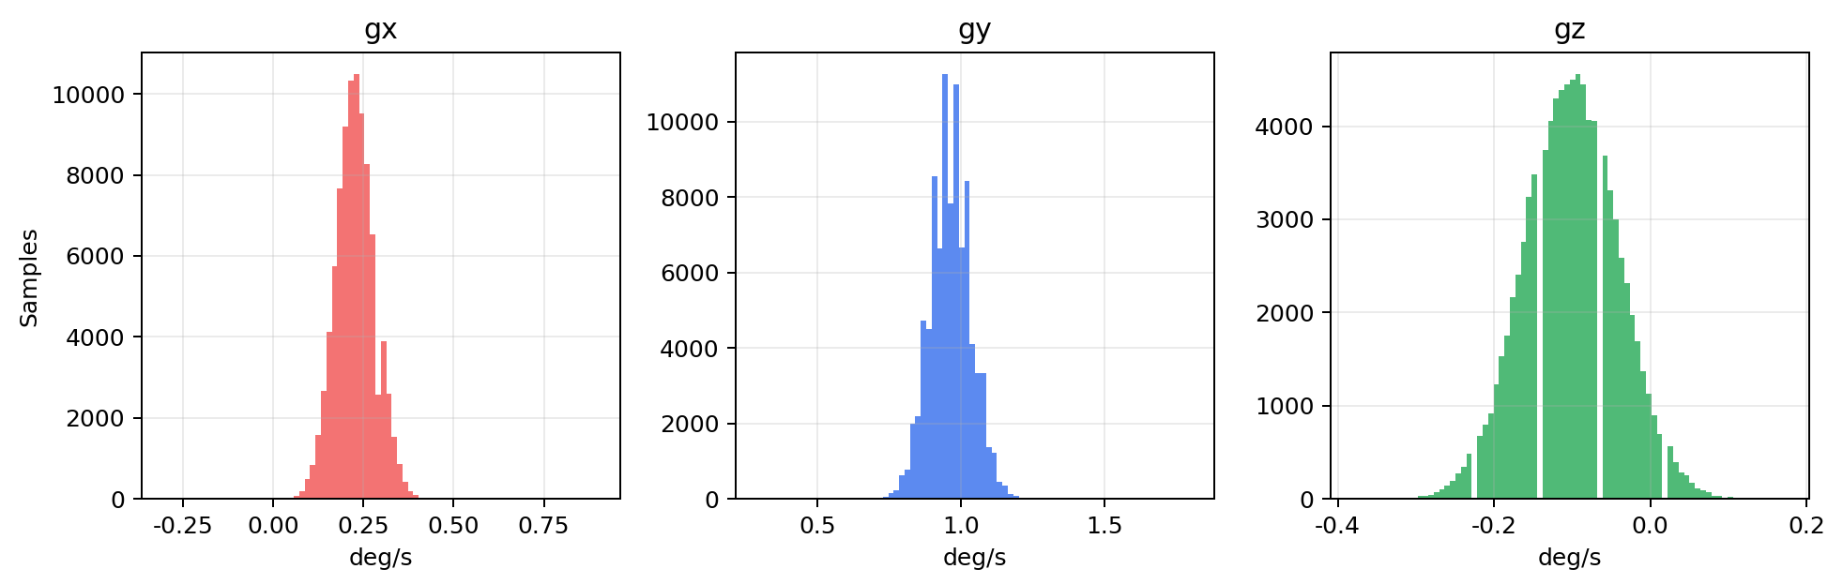
图24 静止状态下陀螺仪三轴零偏分布
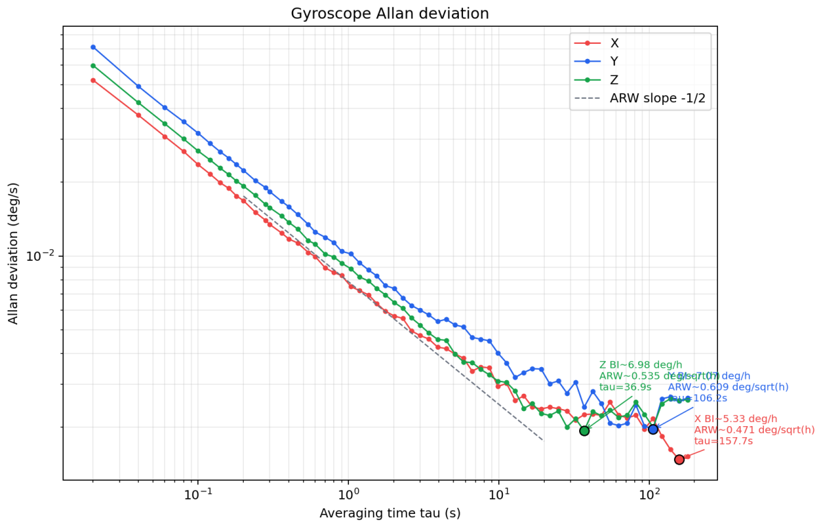
图25 陀螺仪Allan偏差曲线及特征点
4.6 BMP280气压高度滤波与误差预算
BMP280分析脚本读取压力与温度数据，以实验开始阶段的压力中位数作为P0，将气压换算为相对高度，并使用一维高度/速度Kalman滤波进行平滑。最新数据bmp280_height_change_20260617_084325.csv共900行，持续179.800s，原始气压高度标准差为0.179568m，KF输出高度标准差为0.180744m，高频残差标准差为0.015165m。该结果说明短时气压高度具有分米级相对变化分辨能力，但绝对高度主要受P0基准气压控制。 相对高度换算与一维Kalman更新的关键实现见附录B代码清单B-4。
BMP280的精度提升重点不在于把气压高度滤得更“平”，而是明确误差预算：短时噪声约0.18m，而P0误差1hPa会造成约8.4m高度偏差。因此本文将BMP280定位为相对高度变化传感器，并在系统运行中通过GPS或本地气压参考对P0进行周期性校准。

5 多传感器融合

5.1 互补滤波
本节以互补滤波作为低计算量基准，说明陀螺积分与加速度计低频校正的互补关系。为验证算法能够在板端运行，实时演示程序采用Mahony PI完成三轴姿态解算；其实现与结果在5.2节和6.3节统一说明。
离线对比使用同一批IMU/磁力计数据分别运行互补滤波、Mahony PI和Madgwick MARG；嵌入式演示则由ESP32实时运行Mahony PI，电脑端仅负责串口接收和Web绘图，从而区分“算法离线吞吐率”和“板端实际循环频率”。
本章在完成加速度计、磁力计和陀螺仪基础标定后，进一步实现姿态融合实验。实验采用四组典型运动状态：水平静止姿态、固定倾斜姿态、晃动后回到水平姿态、连续旋转或手动倾斜过程。每组实验均保存原始IMU与磁力计数据，并在电脑端离线运行互补滤波、Mahony PI和Madgwick MARG三种姿态融合算法，以比较静态稳定性、动态响应和计算更新频率。在每个实验段开始时重置滤波器状态，使用加速度计12参数仿射标定结果。
第一种算法为互补滤波。该算法利用陀螺仪积分获得短时间姿态变化，并用加速度计的重力方向和磁力计航向角对低频漂移进行修正。实验中互补系数取0.98，因此短时间响应主要由陀螺仪决定，长期漂移由加速度计和磁力计缓慢拉回。
第二种算法为Mahony 风格PI姿态融合。该方法在陀螺仪角速度积分基础上，引入由加速度计和磁力计构造的姿态误差，并通过比例项和积分项修正角速度积分漂移。与互补滤波相比，该方法对零偏和低频漂移具有更强抑制能力，但计算量略高。三种算法均使用Allan方差实验得到的陀螺仪零偏进行预补偿。
姿态融合实验共采集16500组样本，有效采样率约49.561Hz。PC端离线吞吐率仅用于比较三种算法的相对计算复杂度，不能作为ESP32满足100Hz指标的证据；板端实时性由独立10s频率测试得到的365.227Hz内部融合循环证明。
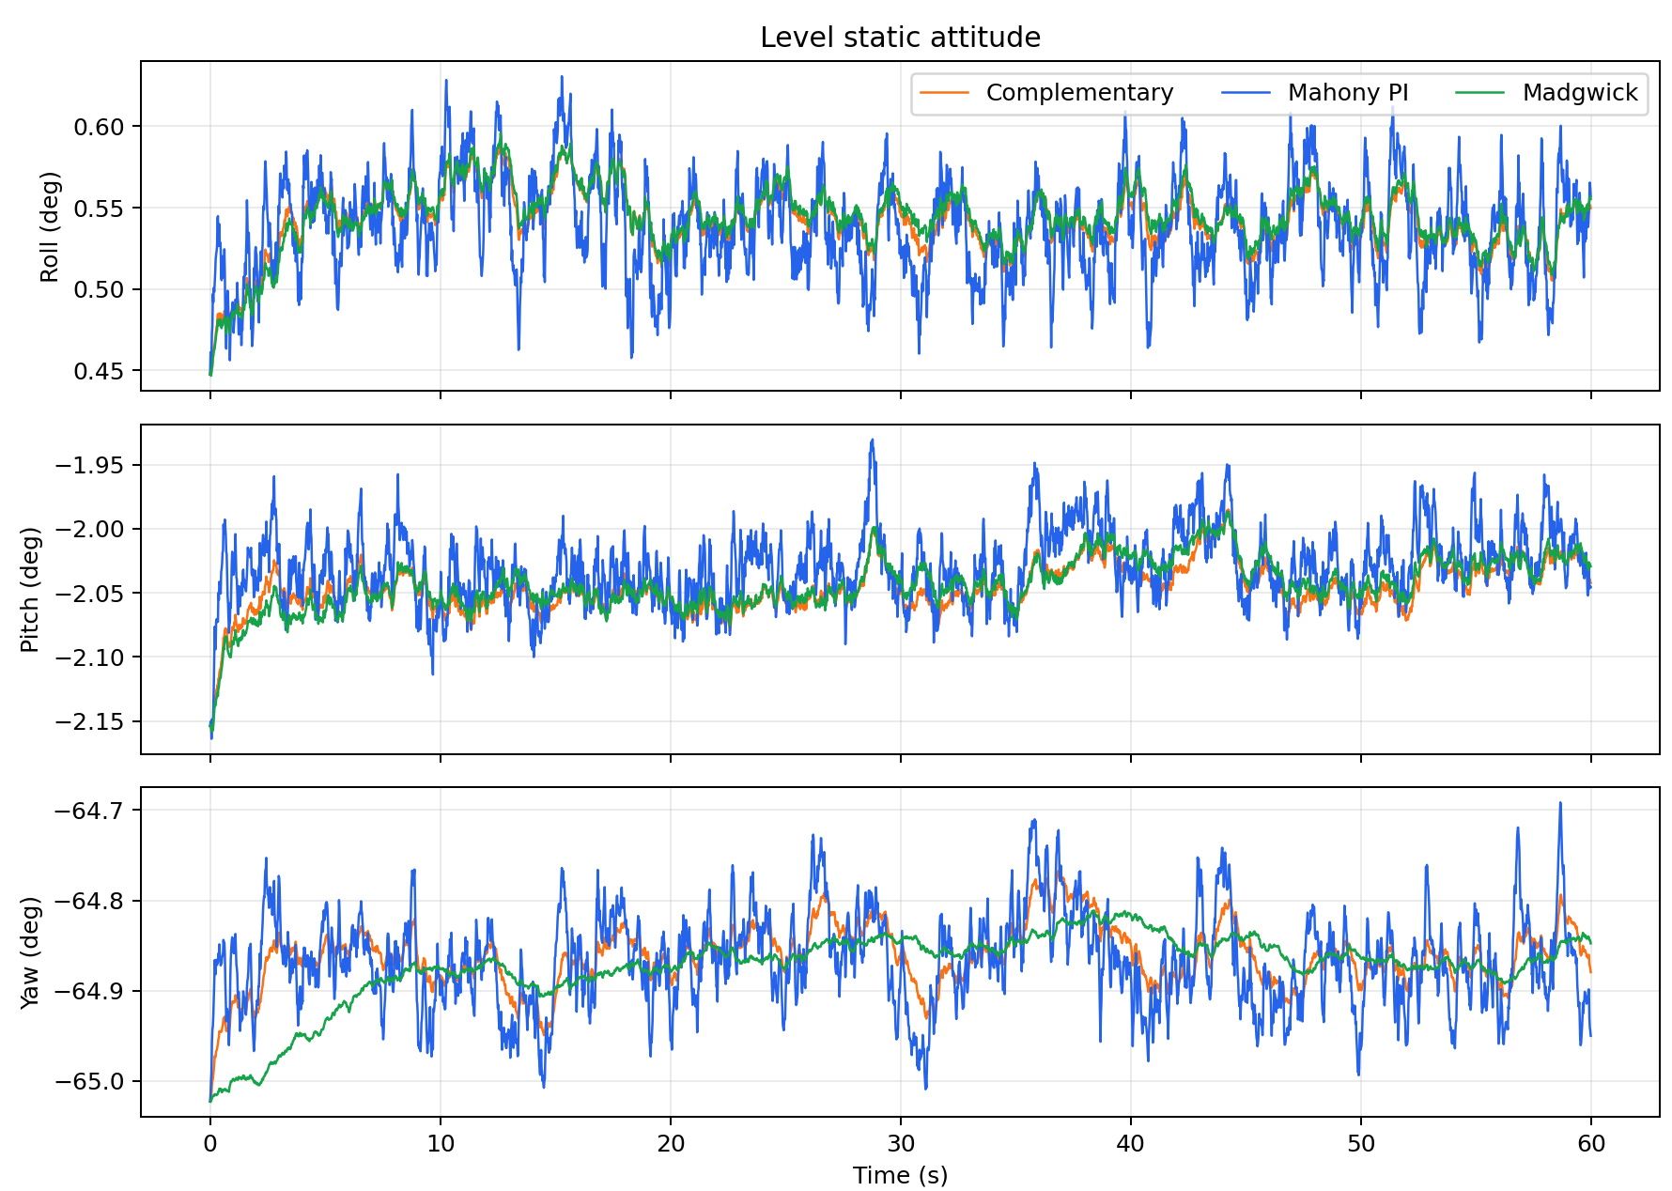
图26 水平静止状态下三种姿态算法输出
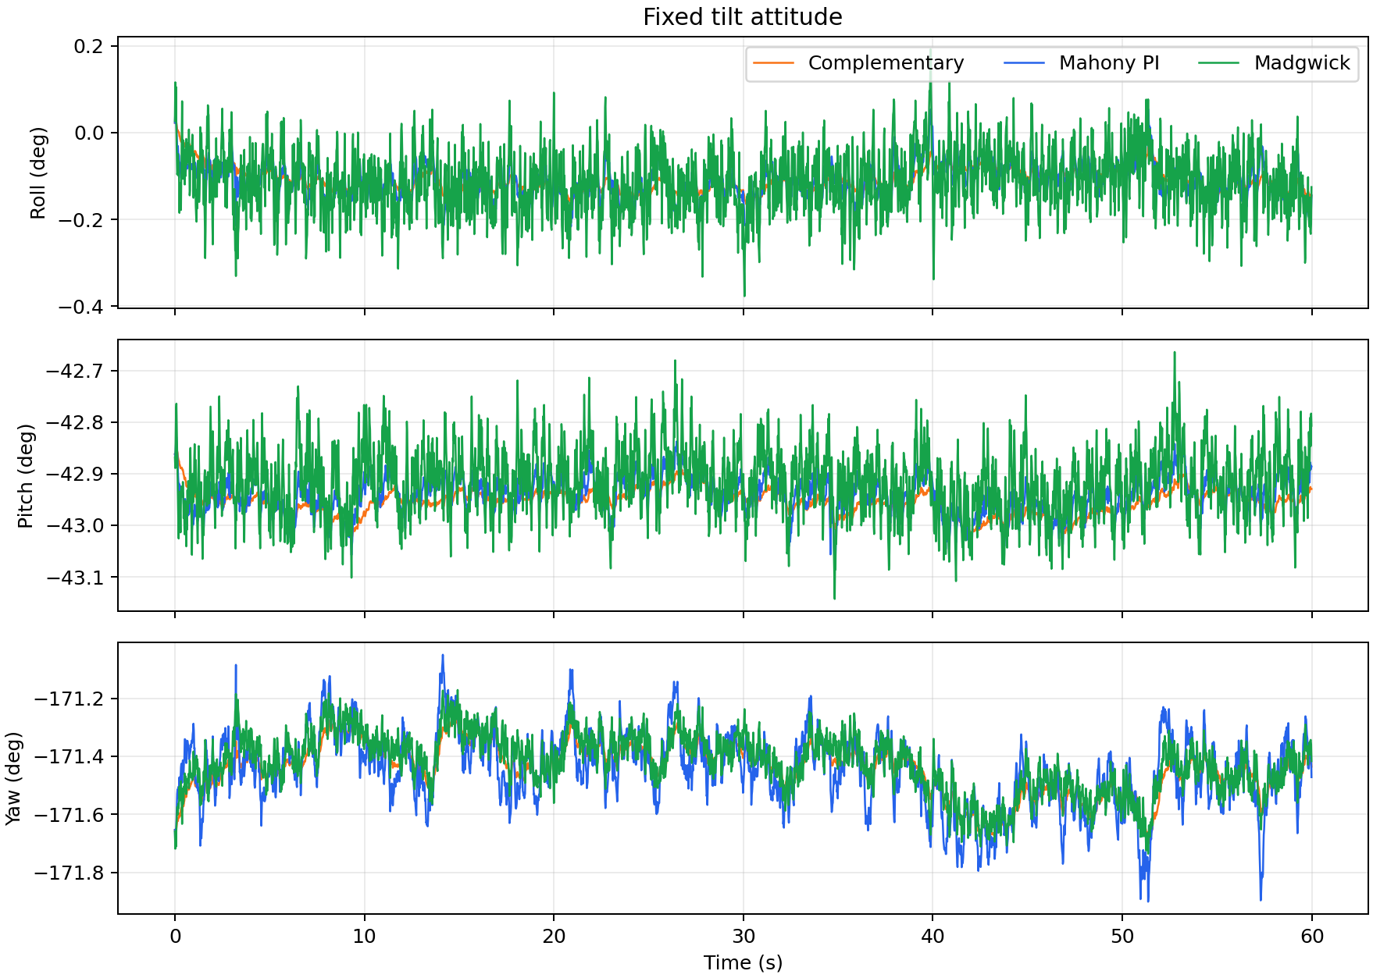
图27 固定倾斜状态下三种姿态算法输出
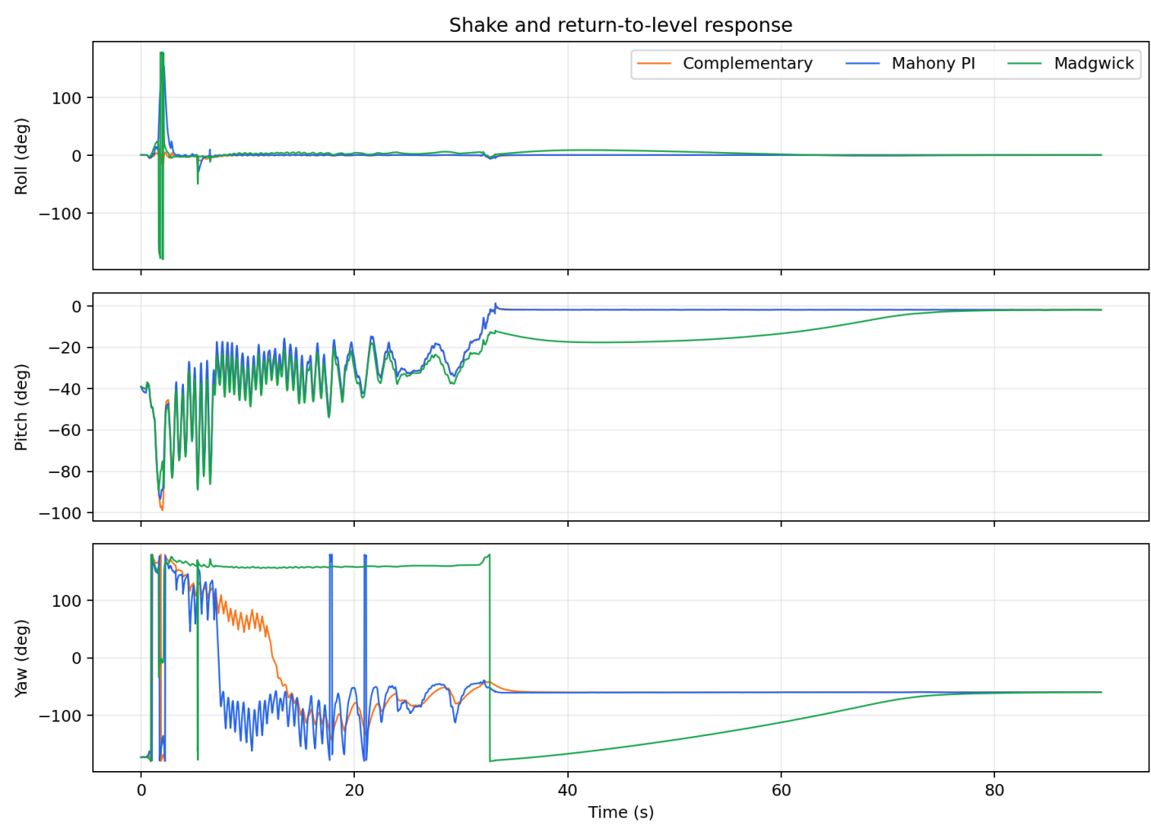
图28 晃动后回到水平过程的姿态动态响应
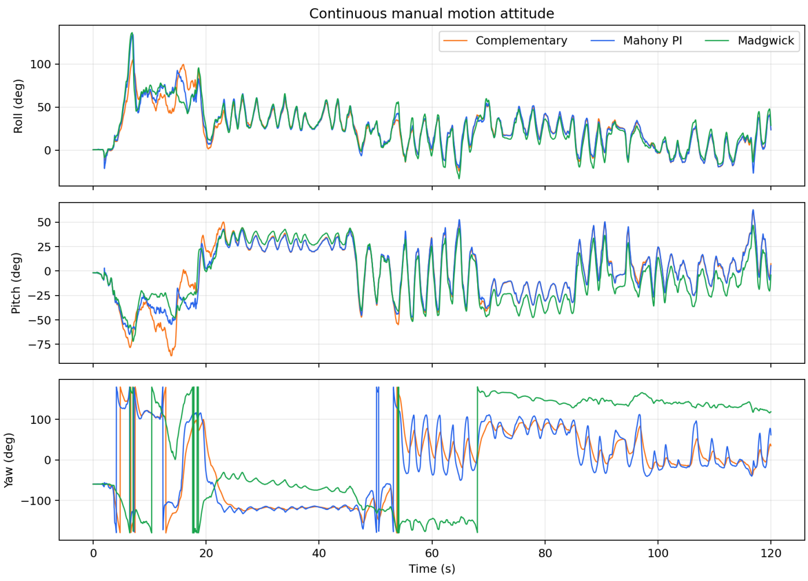
图29 连续手动倾斜过程的姿态角序列
由最新静态标准差可见，在水平静止状态下，互补滤波roll/pitch/yaw标准差分别为0.0189°、0.0186°和0.0333°，Mahony PI分别为0.0299°、0.0280°和0.0518°，Madgwick MARG分别为0.0196°、0.0204°和0.0394°；在固定倾斜状态下，互补滤波三轴标准差分别为0.0263°、0.0242°和0.0868°，Mahony PI分别为0.0385°、0.0350°和0.1263°，Madgwick MARG分别为0.0709°、0.0643°和0.1002°。三种算法在静态段均达到小于0.2°的短时抖动水平，其中互补滤波和Madgwick在本数据集上最平稳，Mahony在实时ESP32演示中具有参数直观、零偏反馈清晰的优势。
互补滤波利用陀螺仪短时动态响应好、加速度计长期稳定的特点，将两者进行频域互补。陀螺仪角速度积分可以获得短时间内平滑的姿态变化，但会随时间产生漂移；加速度计可以根据重力方向估计roll和pitch，但容易受到线性加速度和振动干扰。互补滤波通过参数alpha平衡两类信息：
$$\begin{aligned}\text{t}\text{h}\text{eta}\text{=}\text{alp}\text{h}\text{a}\text{(}\text{t}\text{h}\text{et}{\text{a}}_{\text{p}}\text{rev}\text{+}\text{omegadt}\text{)+(1−}\text{alp}\text{h}\text{a}\text{)}\text{t}\text{h}\text{et}{\text{a}}_{\text{a}}\text{cc}\#（\text{14}）\end{aligned}$$
互补滤波姿态更新的关键实现见附录B代码清单B-5。
互补滤波的实现体现了传感器互补思想：陀螺仪负责短时连续性，加速度计负责长期重力约束。磁力计经椭球标定和倾斜补偿后用于yaw低频校正，但磁环境异常时需要降低权重。
其中，theta_prev为上一时刻姿态角，omega为陀螺仪角速度，dt为采样时间间隔，theta_acc为由加速度计计算得到的姿态角。alpha越接近1，系统越依赖陀螺仪积分，动态响应更平滑但漂移更明显；alpha较小时，系统更依赖加速度计，长期稳定性更好但抗振性下降。
本项目中，互补滤波作为基准算法，用于与Mahony PI滤波（Madgwick MARG）和ESKF进行对比。其优点是结构简单、计算量小、易于在ESP32上实时运行；不足是对yaw角约束能力较弱，且参数需要根据实际数据调节。

5.2 Mahony PI与Madgwick滤波器
Madgwick滤波器采用四元数表示姿态，通过陀螺仪积分预测姿态，并利用加速度计和磁力计观测构造目标函数，通过梯度下降修正姿态误差。相比欧拉角积分，四元数能够避免万向节锁问题，适合嵌入式姿态估计。Madgwick滤波器中的beta参数决定了观测修正强度，beta过大可能导致姿态抖动，beta过小则会削弱漂移修正能力。
Mahony滤波器同样使用四元数表示姿态，但其核心思想是利用加速度计和磁力计观测方向与当前估计方向之间的误差构造反馈项，并通过比例积分结构修正陀螺仪零偏。Mahony滤波器参数具有较直观的反馈意义，适合解释不同滤波算法的工程取舍。
本项目已完成互补滤波、Mahony PI与Madgwick MARG三种算法对比。对比指标包括静止状态姿态角标准差、动态倾斜响应、姿态更新频率和算法计算量。Mahony的反馈项便于解释零偏抑制，Madgwick的beta参数便于解释观测校正强度，互补滤波则作为低计算量基准算法。
因此，第五章将Mahony/Madgwick作为已完成的姿态融合算法进行分析；ESKF参数调节、动态真值对比和嵌入式资源占用统计作为工程边界与改进方向讨论。
互补滤波采用alpha=0.98；Mahony PI采用比例项kp=0.08、积分项ki=0.004；Madgwick MARG采用四元数姿态表示，并利用陀螺仪积分、加速度计重力方向和磁力计地磁方向进行梯度下降修正，本次实验beta参数取0.035。
Mahony PI与Madgwick MARG的核心更新见附录B代码清单B-6。
Mahony和Madgwick都使用四元数避免欧拉角奇异，但误差构造方式不同。Mahony把方向误差作为PI反馈修正陀螺积分，Madgwick用目标函数梯度下降修正四元数；beta或Kp/Ki的选择决定了“相信陀螺预测”与“相信加速度计/磁力计观测”的平衡。

5.3 倾斜补偿航向角
磁力计直接计算航向角时，只有在传感器保持水平的情况下误差较小。当设备存在roll和pitch倾斜时，磁力计测得的三轴磁场分量会受到姿态影响，必须进行倾斜补偿。倾斜补偿的基本思想是先利用加速度计或融合算法得到roll和pitch，然后将磁力计数据旋转到水平坐标系，再计算yaw。
设校准后的磁力计数据为${\text{m}}_{\text{c}}\text{=[}{\text{m}}_{\text{x}}\text{,}{\text{m}}_{\text{y}}\text{,}{\text{m}}_{\text{z}}{\text{]}}^{\text{T}}$，roll为phi，pitch为theta，则可通过旋转关系得到水平分量${\text{m}}_{\text{x}}\text{h}$和${\text{m}}_{\text{y}}\text{h}$，再计算：
$$\begin{aligned}\text{yaw}\text{=}\text{atan}\text{2(−}{\text{m}}_{\text{y}}\text{h,}{\text{m}}_{\text{x}}\text{h)}\#（\text{15}）\end{aligned}$$
由于磁力计容易受到环境干扰，实际使用中应避免在靠近铁磁物体、电机、大电流线缆和强磁场的位置进行航向角测试。若磁场环境不稳定，应在论文中说明yaw角误差的主要来源，并将roll、pitch精度作为主要评价对象。

5.4 15维松耦合ESKF GPS/IMU融合
误差状态卡尔曼滤波将系统状态分为名义状态和误差状态两部分。名义状态用于描述当前的位置、速度、姿态和传感器零偏，误差状态用于描述这些量的小扰动。相比直接对欧拉角或四元数进行线性化，ESKF在小角度误差空间中处理姿态误差，更适合IMU/GPS这类多传感器融合问题。
本项目根据硬件采样条件和低速步行数据特点，设计了一个适配低速步行场景的15维松耦合ESKF版本。名义状态定义为$x=[p,v,q,b_{g},b_{a}]$，其中p为ENU位置，v为ENU速度，q为姿态四元数，$b_{g}$和$b_{a}$分别为陀螺仪零偏与加速度计零偏。
对应的误差状态定义为$delta_{x}=[delta_{p},delta_{v},delta_{t}heta,delta_{b}g,delta_{b}a]^{T}$，共15维。IMU高频数据用于状态预测：角速度扣除陀螺仪零偏后更新四元数，加速度扣除加速度计零偏并旋转到导航坐标系后更新速度与位置；GPS经纬度解析为局部ENU坐标后作为位置观测进行校正。
考虑到普通NEO-6M/GPS单点定位在静止时仍会出现米级漂移，实时版本加入了静止约束。当速度较低、加速度模长接近重力且GPS状态连续时，滤波器对水平速度进行弱约束，避免把GPS随机游走误认为真实运动。
15维ESKF预测、GPS更新与静止约束的关键实现见附录B代码清单B-7。
ESKF的实现把非线性的姿态积分保留在名义状态中，把位置、速度、姿态小角度误差和传感器零偏放入15维误差状态。GPS只在低频到来时修正位置和速度，IMU在两次GPS之间负责连续预测；静止约束用于抑制普通单点GPS在静止时的随机游走。
GPS/IMU后处理结果中，原始GPS轨迹相对手机GPX的最近距离中位数为2.80m，ESKF为4.88m；ESKF轨迹长度也大于原始GPS轨迹。由此不能宣称ESKF提高了绝对定位精度。该实验能够证明松耦合流程、坐标转换、协方差传播和实时显示链路已运行，但模型参数、时间同步、重力补偿和低速可观测性仍需继续整定。
为避免把不稳定结果写成正向结论，本文还补充了Q参数敏感性扫描。若直接使用未加入鲁棒约束的同步数据，多个Q倍率组合都会被脚本标记为diverged，表现为轨迹长度远大于GPS实测轨迹、位置创新达到异常量级。该结果说明ESKF不是简单调参即可稳定，必须同时保证坐标轴映射、时间同步、重力去除和静止约束正确。
噪声参数初值来自静止IMU、Allan方差和GPS质量统计。实时程序在ESP32端执行预测与更新，电脑端仅负责串口接收、ECharts可视化和CSV保存，因此可确认融合流程具备板端运行能力；但在缺少高精度真值、创新一致性检验未通过的条件下，本文不把该结果表述为导航精度提升。

5.5 1D-CNN IMU噪声去除
本节进一步开展IMU数据AI去噪实验。实验不重新采集额外数据，而是利用前述陀螺仪Allan方差实验中的长时间静止IMU数据构造训练样本，数据来源为gyro_allan_20260616_205634.csv。输入特征为ax、ay、az、gx、gy、gz六通道时间窗口，采样率为50.000Hz，窗口长度为64个采样点，步长为4个采样点。
由于静止实验中真实角速度理论值为0，加速度模长理论上应稳定，因此本实验采用自监督方式构造训练目标：先对原始六通道信号进行零相位滑动均值平滑，将其作为伪干净标签，再训练1D-CNN从含噪窗口中预测窗口中心的六通道去噪值。该方案不依赖外部高精度传感器，适合在课程实验条件下验证AI去噪方法的有效性。
对比方法包括四类：原始数据、低通滤波、一阶卡尔曼滤波和1D-CNN。低通滤波用于体现传统平滑方法的效果；一阶卡尔曼滤波用于体现基于状态估计的递推去噪能力；1D-CNN则利用局部时间窗口内六通道信号的相关性学习非线性去噪映射。评价指标包括标准差、RMSE、相对伪参考SNR，以及由加速度计计算得到的roll/pitch姿态角抖动。
1D-CNN训练共进行18个epoch，训练损失由0.813700下降至0.280907，验证损失由0.564495下降至0.277560，说明模型能够逼近平滑伪标签。由于标签由传统平滑方法构造，该结果不能证明模型恢复了真实无噪声信号，只能用于比较对伪参考的拟合和静止段抖动抑制。
表7 不同去噪方法的姿态抖动与相对伪参考SNR
方法 | roll标准差(°) | pitch标准差(°) | roll RMSE(°) | pitch RMSE(°) | pitch SNR(dB)
原始数据 | 0.1250 | 0.1257 | 0.1250 | 0.1257 | 23.96
低通滤波 | 0.0313 | 0.0314 | 0.0313 | 0.0314 | 36.01
一阶卡尔曼 | 0.0521 | 0.0528 | 0.0521 | 0.0528 | 31.48
1D-CNN | 0.0249 | 0.0243 | 0.0249 | 0.0243 | 38.23
表8 六通道IMU去噪结果
通道 | 原始std | 低通std | 卡尔曼std | 1D-CNN std | 1D-CNN SNR(dB)
ax_g | 0.002246 | 0.000560 | 0.000945 | 0.000433 | 38.26
ay_g | 0.002236 | 0.000561 | 0.000933 | 0.000446 | 29.06
az_g | 0.003432 | 0.000728 | 0.001120 | 0.000228 | 72.51
gx_dps | 0.052568 | 0.011780 | 0.014359 | 0.008201 | 28.93
gy_dps | 0.070978 | 0.016568 | 0.017912 | 0.012167 | 38.00
gz_dps | 0.060222 | 0.013734 | 0.015852 | 0.009969 | 20.14
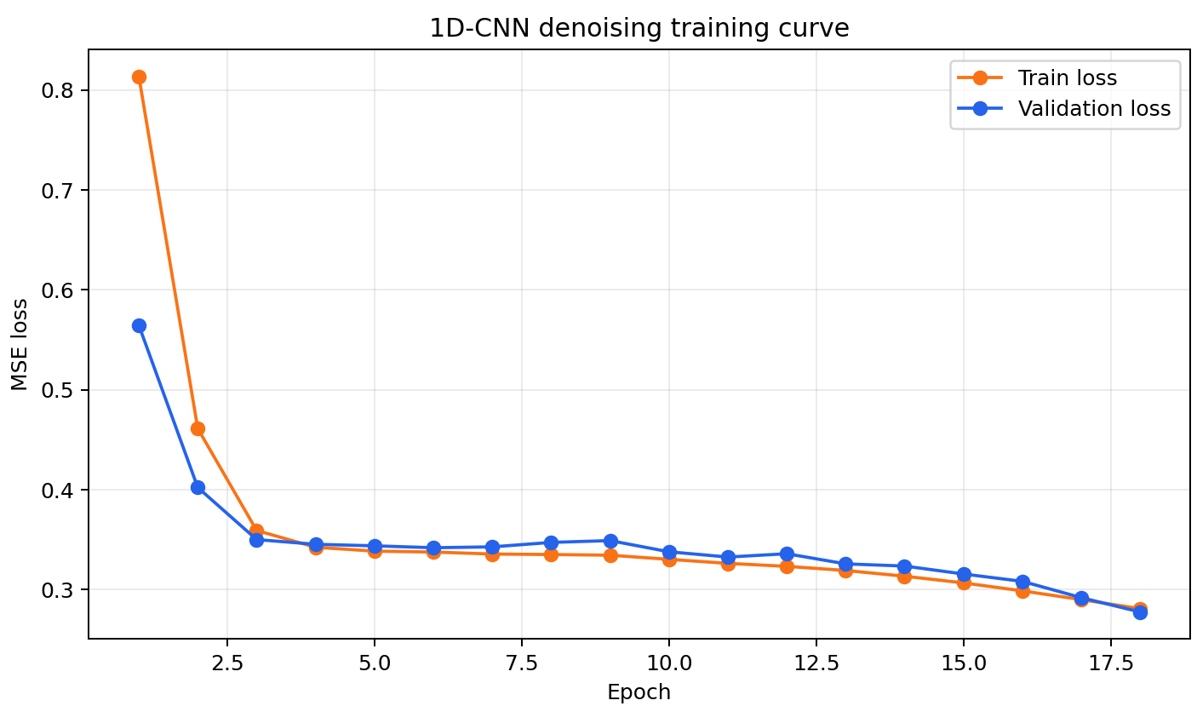
图30 1D-CNN训练与验证损失曲线图
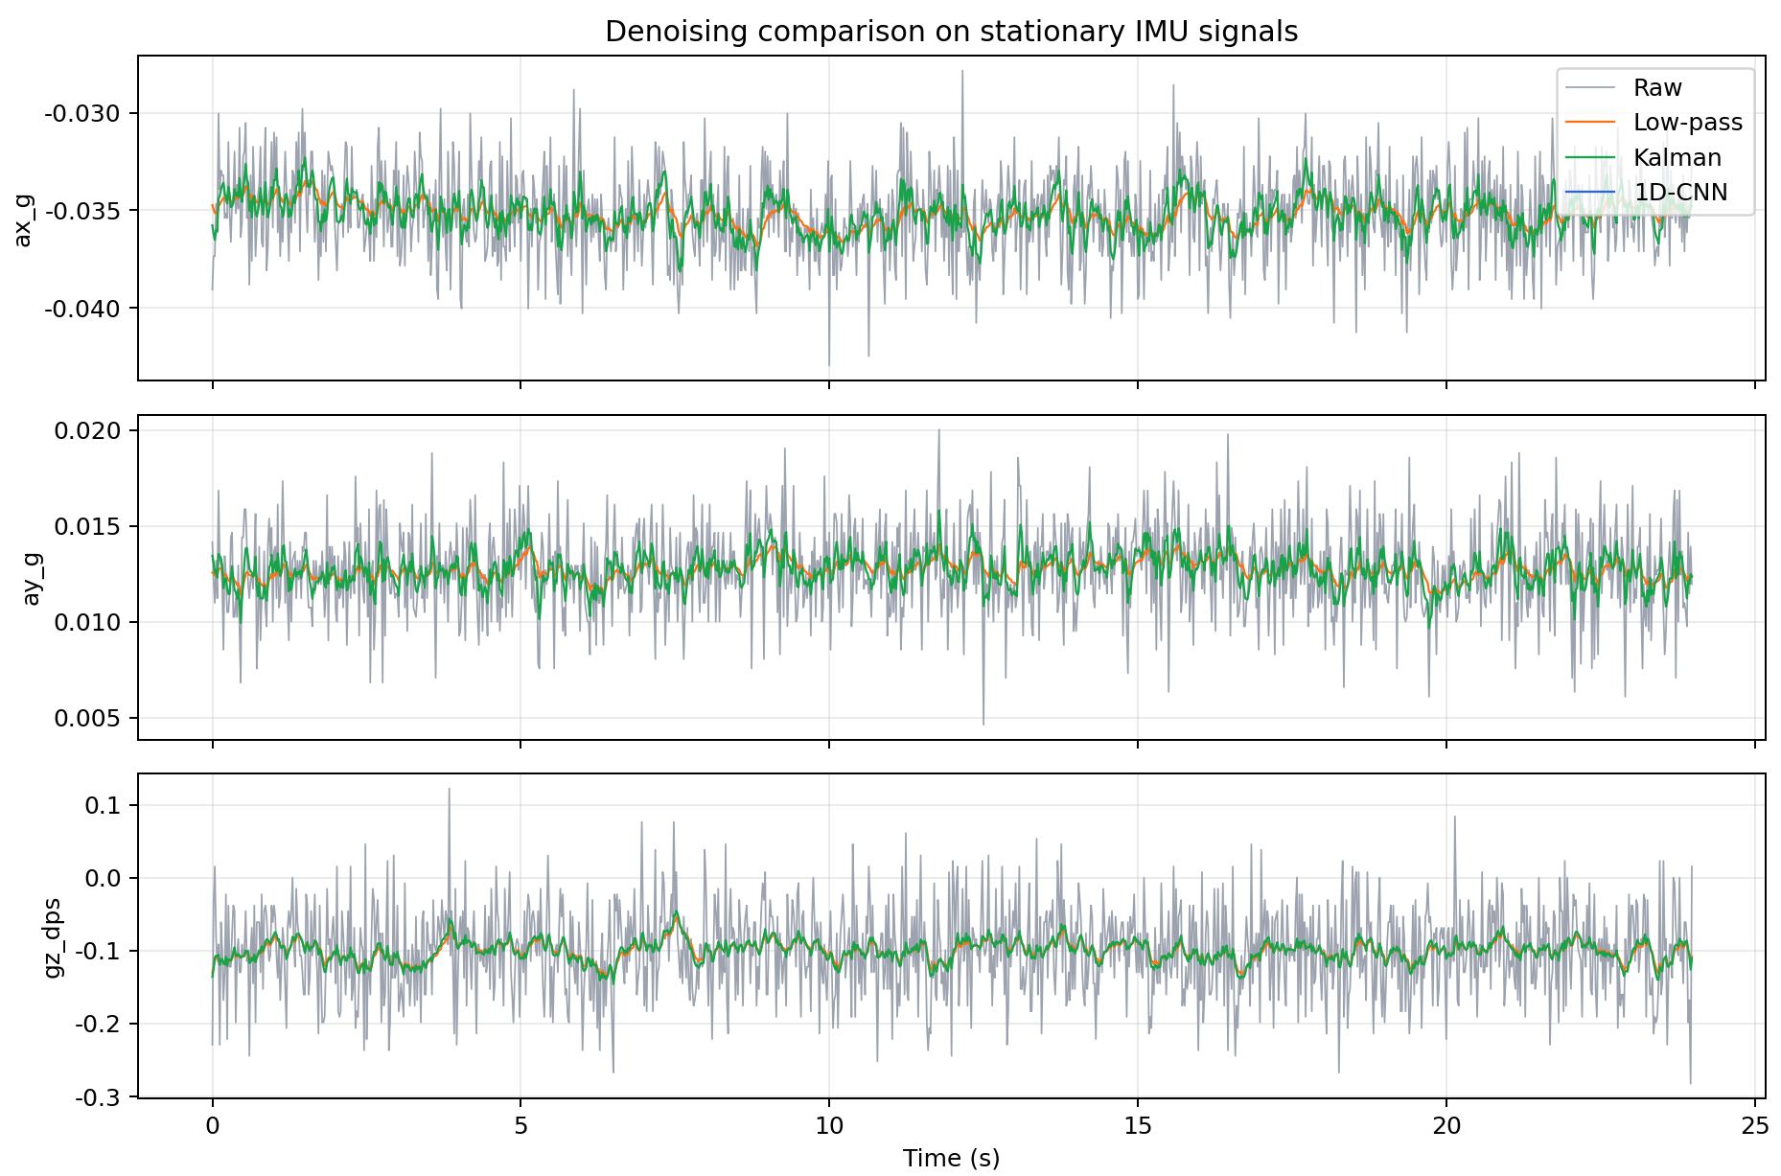
图31 原始信号与三种去噪方法对比图
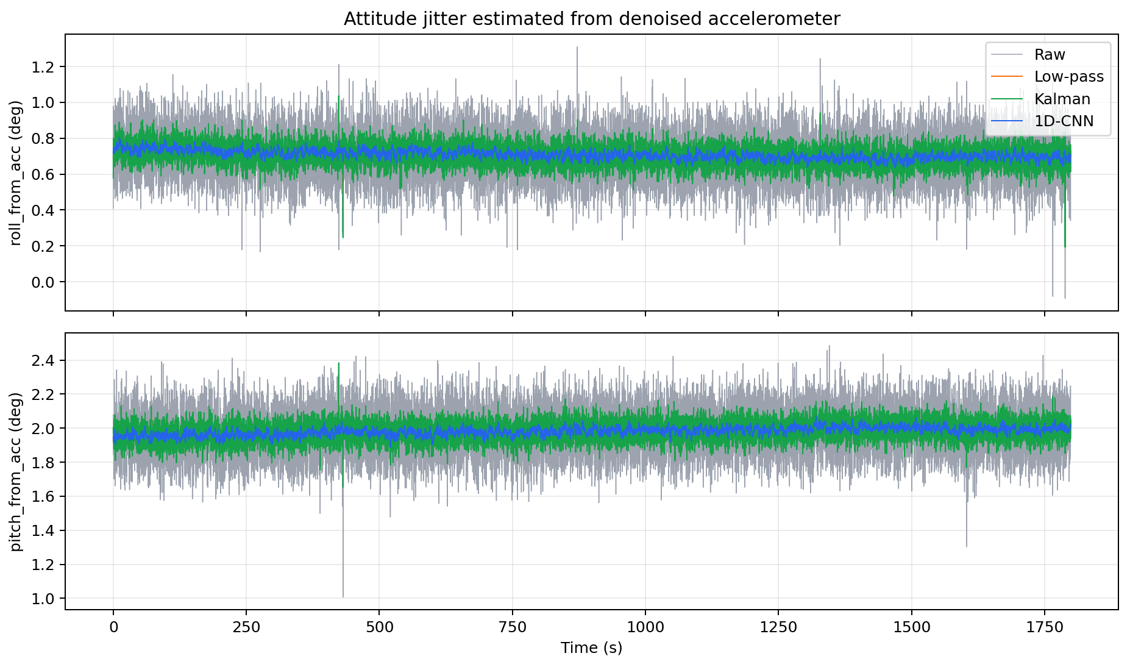
图32 不同去噪方法下的姿态角抖动对比图
传统滤波方法通常依赖人为设计的滤波器结构和噪声模型，而AI增强传感器算法可以从数据中学习局部时间序列特征。本文设计基于1D-CNN的IMU噪声去除方法，将一段固定窗口长度的IMU序列作为输入，通过一维卷积提取时间局部特征，输出去噪后的传感器序列或姿态辅助量。
本实验输入数据为ax、ay、az、gx、gy、gz六通道窗口，窗口长度为64个采样点，步长为4个采样点。网络由一维卷积层提取局部时间特征，并输出窗口中心的六通道去噪值。由于课程实验条件下缺少外部高精度真值，本文采用平滑信号构造伪干净标签，并在结论中明确其属于信号增强验证。
AI去噪效果已与低通滤波和一阶卡尔曼滤波进行对比，评价指标包括标准差、RMSE、相对伪参考SNR和姿态角抖动。当前1D-CNN结果用于上位机离线验证，说明深度学习方法在静止IMU噪声抑制中具有优势；嵌入式部署需要进一步评估模型大小、推理时间和实时性。
AI去噪实验使用已采集的静态、敲击、手机振动和旋转IMU序列构造训练与测试样本，其中静态基线、敲击、手机振动和旋转观测分别包含304、304、264、304行数据。
在现有动态观测中，敲击实验使加速度模长标准差由静态基线的0.002393g增至0.049189g，约为20.56倍；手机振动实验增至0.009407g，约为3.93倍。该结果为1D-CNN、低通滤波和一阶卡尔曼滤波的噪声场景对比提供了数据基础。

6 实验结果与分析

6.1 标定效果量化对比
六位置12参数仿射标定的平均均值向量误差由12.935mg降至0.755mg，磁力计椭球校正的半径CV由0.0610降至0.0572。前者为参与拟合姿态上的模型残差，后者主要体现硬铁中心校正；二者均不能直接替代外部真值精度验证。
磁力计椭球标定实验结果显示，HMC5883L的hard-iron偏置约为(77.082,-94.428,-36.852)raw count，主半径不平衡比为1.055。校准前后半径CV为0.0610 -> 0.0572。该结果说明当前GY-273与ESP32的安装位置虽然存在固定磁偏置，但整体软铁畸变较小，经过偏置扣除和椭球矩阵校正后可作为航向角解算的磁场输入。
表9 加速度计标定模型量化对比
模型 | 平均均值向量误差/mg | 最大均值向量误差/mg | 样本MAE/mg | 相对原始提升倍数
原始数据 | 12.935 | 24.704 | 13.421 | 1.000
6参数零偏/比例因子 | 3.691 | 5.272 | 4.891 | 3.505
12参数仿射模型 | 0.755 | 1.812 | 3.125 | 17.122
陀螺仪室温180s静态基线统计如下。
表10 陀螺仪室温静态零偏统计
轴向 | 零偏均值/(deg/s) | 标准差/(deg/s) | 说明
X | 0.655513 | 0.044807 | 室温静止记录
Y | 1.054959 | 0.059371 | 室温静止记录
Z | -0.097135 | 0.054698 | 室温静止记录
温度实验中，冰袋降温和自然回温记录覆盖约13.09至22.02degC。静态点过滤后，gx和gz与温度存在较明显关系，gy相关性较弱；分箱二次拟合残差标准差分别为0.009083deg/s、0.003572deg/s、0.006992deg/s。

6.2 Allan 方差实测结果
陀螺仪Allan方差实验结果显示，在30min静止采样条件下，X/Y/Z轴零偏分别为0.228304deg/s、0.964654deg/s和-0.100939deg/s，标准差分别为0.052827deg/s、0.071176deg/s和0.060315deg/s；三轴最小Allan偏差分别为0.001481deg/s、0.001963deg/s和0.001939deg/s。该结果说明当前IMU陀螺仪存在可观测零偏，其中Y轴零偏最明显，姿态融合中已进行零偏补偿。
Allan方差分析使用allan_raw_1h.csv，记录719946行，传感器时长3599.725s，平均采样率200.000Hz，中位采样率199.800Hz。当前已完成gz轴分析，曲线文件为fig_allan_curve_gz.png。
表11 1h Z轴Allan方差参数
轴向 | ARW | BI | 说明
Z | 0.005880 deg/sqrt(s) | 0.001145 deg/s @ tau=899.929 s | 由 1 h 静态记录估计
将ARW换算后，可得到0.045544deg/sqrt(min)或0.352780deg/sqrt(hr)。BI采用有限记录中Allan偏差最小值近似。ESKF参数整定时，Allan噪声项用于设置陀螺测量噪声和零偏随机游走过程噪声。

6.3 姿态估计精度与算法对比
实时姿态显示实验中，ESP32端MahonyPI程序持续输出t_ms、roll、pitch、yaw、temp_c和update_hz，Web页面以3D姿态板和曲线方式显示结果。截图中更新频率稳定为100Hz，说明实时姿态显示链路满足课程中“串口+Python/Web，倾斜板子看角度变化”的可视化要求。
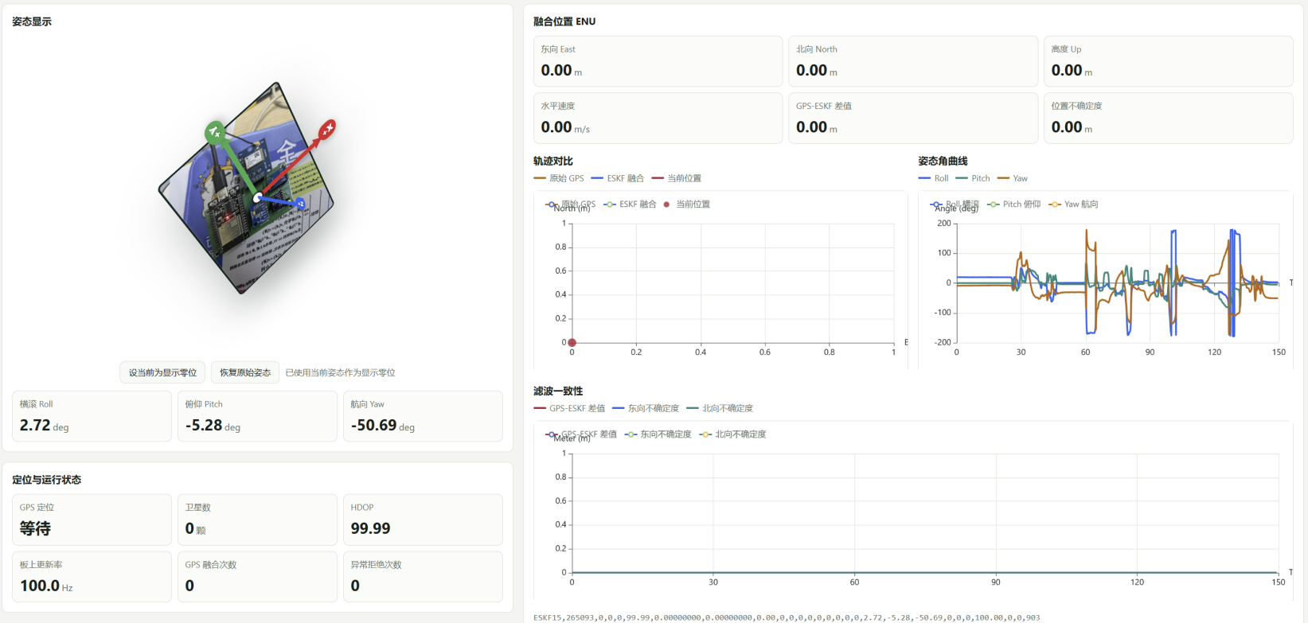
图33 Mahony PI实时姿态显示Web界面
图中Web面板显示roll、pitch、yaw、温度和更新频率，并以3D板卡模型实时反映姿态变化。该实验补充验证了姿态融合算法不仅能离线分析，也能够部署到ESP32端实时运行并完成网页可视化展示。
姿态融合实验现已完成互补滤波、Mahony PI和Madgwick MARG三种算法对比。在水平静止状态下，Madgwick的roll/pitch/yaw标准差分别为0.0196°、0.0204°和0.0394°，与互补滤波的0.0189°、0.0186°和0.0333°接近，优于本次参数下Mahony PI的0.0299°、0.0280°和0.0518°。在固定倾斜状态下，Madgwick 的roll/pitch/yaw标准差分别为0.0709°、0.0643°和0.1002°；其yaw抖动小于Mahony PI，但roll/pitch抖动大于互补滤波和Mahony PI，说明Madgwick的beta参数及磁力计权重仍有进一步整定空间。
当前完成的可追溯姿态验证以互补滤波为主。固件在启动后进行2s静态零偏估计，随后采用alpha=0.98的互补滤波计算roll和pitch。连续姿态序列attitude_continuous_sequence.csv记录1652行，时长82.55s，避免了串口重新打开导致的重复自动置零问题。
表12 连续姿态序列分段统计
测试片段 | 时间窗口 | Roll 均值 | Roll 标准差 | Pitch 均值 | Pitch标准差 | 说明
初始水平 | 0-20 s | -0.043 deg | 0.196 deg | 0.004 deg | 0.019 deg | 水平参考接近零
倾斜A | 30-50 s | 152.204 deg | 0.324 deg | 42.143 deg | 0.547 deg | pitch约42deg，姿态稳定
返回水平 | 55-70 s | -1.352 deg | 1.042 deg | 0.016 deg | 0.017 deg | pitch恢复好，roll有残余
倾斜B | 75-82.5 s | 56.851 deg | 0.076 deg | 42.725 deg | 0.418 deg | 第二组倾斜稳定
晃动回零测试attitude_shake_return_fixed.csv记录1132行，时长56.55s。初始水平段roll标准差为0.134deg、pitch标准差为0.024deg；运动峰值段roll范围约-11.6至71.2deg，说明系统能够响应明显晃动；35s之后返回水平时roll存在约2-3deg残余偏置，但未出现发散。该现象表明固定alpha和启动零偏估计对复杂运动仍有限，在线零偏更新和自适应滤波权重是主要改进方向。
Madgwick、Mahony PI与简化15维ESKF已形成较完整的算法验证链路：互补滤波、Mahony PI和Madgwick MARG已用于同一批姿态实验数据的离线对比；简化15维ESKF已完成GPS/IMU松耦合离线后处理，并写入ESP32端实时运行。电脑端Web程序只负责串口接收、ECharts可视化和CSV保存，因此能够说明核心融合计算具备嵌入式实时演示能力。精度进一步提升依赖更长户外路线、更高精度外部真值和更严格时间同步。

6.4 GPS轨迹与GPS/IMU融合结果
GNSS扩展实验中，track_summary.json记录1051个样本，其中有效样本863个，有效率82.11%，平均卫星数为4。与手机轨迹对比时，最近距离均值为6.37m、中位数为4.07m、95分位为23.57m，说明普通单点定位可用于轨迹展示，但不足以作为高精度姿态或位置真值。
为验证系统不仅停留在离线数据分析阶段，本项目进一步完成了GPS/IMU实时融合演示。ESP32端上电后读取MPU6500 IMU、HMC5883L磁力计和GPS NMEA数据，并在板端运行适配低速步行数据的15维松耦合ESKF；电脑端程序pc_eskf_15d_serial_web.py通过COM4接收融合结果，负责保存CSV、开启本地网页和渲染ECharts图表。该分工能够体现课程要求中的“算法部署到ESP32并实时运行”，同时又便于答辩现场观察轨迹、姿态和滤波一致性。
本节所用实时演示数据来自eskf15_web_20260702_114718.csv。该记录由网页演示程序自动保存，ECharts运行库已下载到firmware\fusion\assets\echarts.min.js，因此演示页面不依赖外网。网页主要包含三类信息：原始GPS与ESKF的ENU轨迹对比、roll/pitch/yaw姿态角时间序列，以及GPS-ESKF创新量和滤波器不确定度曲线。
算法状态量采用15维误差状态形式：位置3维、速度3维、姿态误差3维、陀螺仪零偏3维和加速度计零偏3维。IMU高频数据用于状态预测，GPS位置观测用于低频校正；当板子处于静止或低速状态时，程序根据速度、加速度模长和GPS状态加入静止约束，抑制单点GPS漂移被误认为真实位移。该版本不是追求高动态导航的完整惯导系统，而是根据本课程硬件采样条件和低速步行应用场景设计的工程化ESKF验证版本。
表13 GPS/IMU实时ESKF演示统计
指标 | 结果 | 单位 | 说明
实时CSV文件 | eskf15_web_20260702_114718.csv | - | 由电脑端Web程序同步保存
记录样本数 | 63728 | 行 | 包含GPS状态、ESKF输出和网页曲线数据
记录时长 | 13213.25 | s | 按首末ESP32时间戳差；CSV平均约4.82行/s
含有效定位状态的输出行 | 63674 | 行 | fix状态在高频输出行中重复，不等于独立GPS更新次数
卫星数中位数 | 7.0 | 颗 | 有效定位样本统计
HDOP中位数 | 1.31 | - | 数值越小定位几何越好
ESKF内部循环频率 | 84.82/84.08 | Hz | 均值/中位数；与Web/CSV记录频率不同
GPS更新次数 | 13189 | 次 | 由板端实时融合程序统计
GPS拒绝次数 | 0 | 次 | 当前未触发拒绝门，结合大创新量说明门限仍需整定
静止窗口时长 | 124.07 | s | 取最后600行作为静止约束观察窗口
原始GPS水平标准差 | 4.15 | m | 由经纬度换算ENU后统计
ESKF水平标准差 | 0.98 | m | 静止约束和滤波后轨迹抖动
抖动降低倍数 | 4.24 | 倍 | 原始GPS标准差/ESKF标准差
水平速度中位数/P95 | 0.000/0.000 | m/s | 静止约束直接压制速度，仅证明约束被执行
创新量中位数/P95 | 13.68/25.13 | m | 数值偏大，不能视为一致性通过
本次Web/CSV记录共63728行，首末ESP32时间戳跨度约13213.25s，对应记录输出约4.82行/s；CSV字段中的84.82Hz为板端ESKF内部循环频率，两者含义不同。GPS有效状态在高频输出行中重复，真正的GPS更新次数为13189次。观测拒绝次数为0并不必然表示数据良好，结合静止窗口较大的创新量，说明当前拒绝门限和噪声参数仍需整定。
静止约束效果可以从最后600行数据观察。该窗口持续约124.1s，原始GPS水平位置标准差约4.15m，而ESKF输出的水平位置标准差约0.98m，轨迹抖动降低约4.2倍；水平速度中位数和95分位分别为0.000m/s与0.000m/s。这说明在板子静止时，滤波器没有简单跟随GPS随机游走，而是通过静止约束将速度和轨迹抖动压制到更符合实际状态的范围。
需要说明的是，GPS-ESKF创新量并不等同于绝对定位误差，而是GPS观测与ESKF预测之间的差值。本次静止窗口创新量中位数约13.68m，95分位约25.13m，主要反映普通单点GPS在室外/半室外环境下的低频漂移和ESKF位置保持之间的差异。若答辩中展示静止状态下ENU轨迹仍有缓慢变化，应解释为GPS单点定位噪声与滤波器协方差共同作用的结果；真正要观察的是ESKF输出是否比原始GPS更平稳，以及静止速度是否接近0。
ECharts可视化页面在演示层面承担三个作用：第一，轨迹图用于展示原始GPS点和ESKF平滑轨迹的差异；第二，roll/pitch/yaw曲线用于证明板端姿态解算随板子倾斜实时变化；第三，创新量与协方差曲线用于说明滤波器并非黑箱平滑，而是在持续比较GPS观测与IMU预测的一致性。
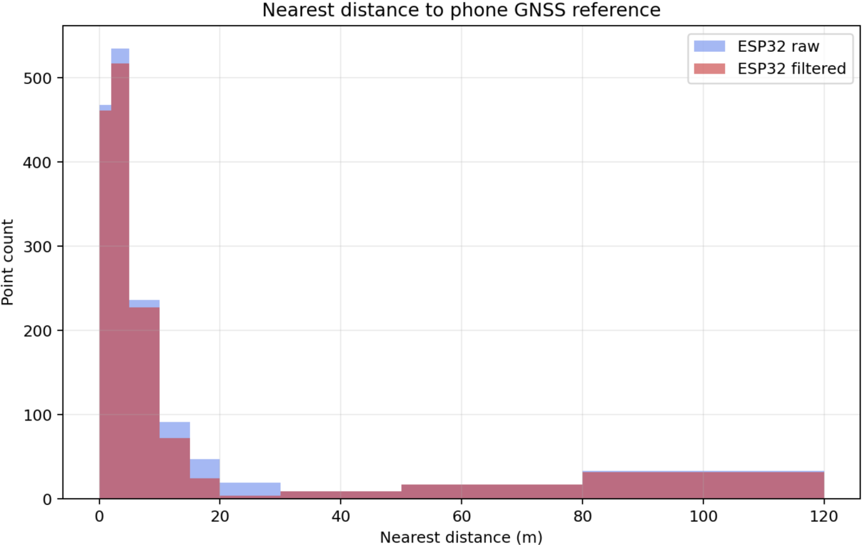
图34 ESP32 GPS轨迹与手机 GNSS参考轨迹最近距离误差分布
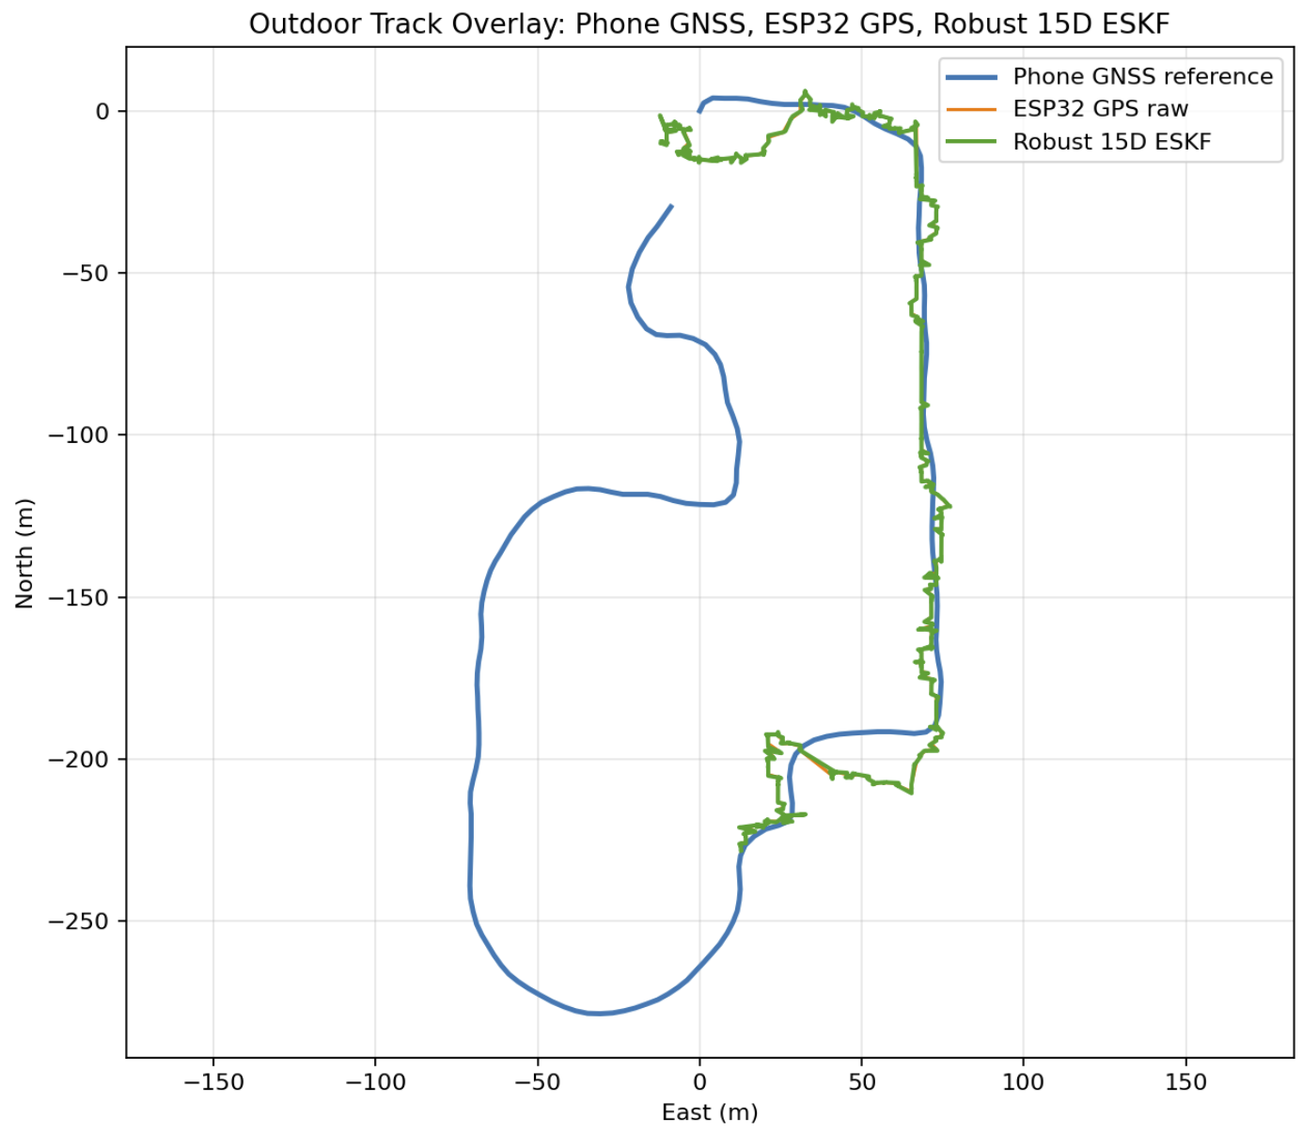
图35 原始GPS与ESKF轨迹对比图
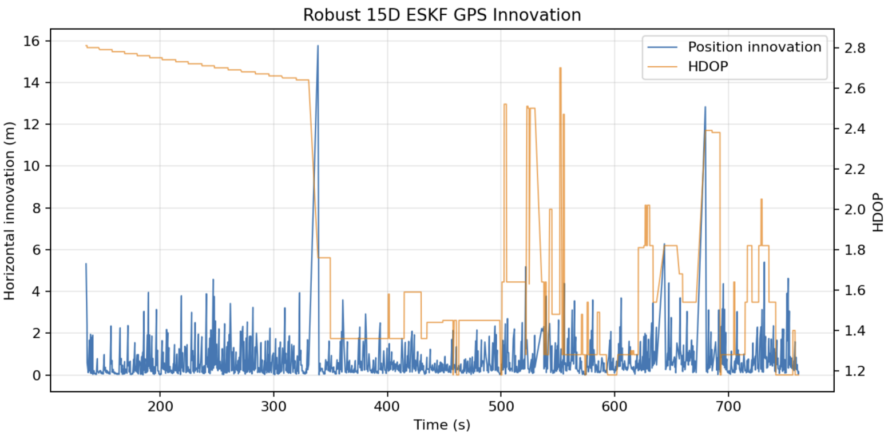
图36 滤波一致性指标曲线图
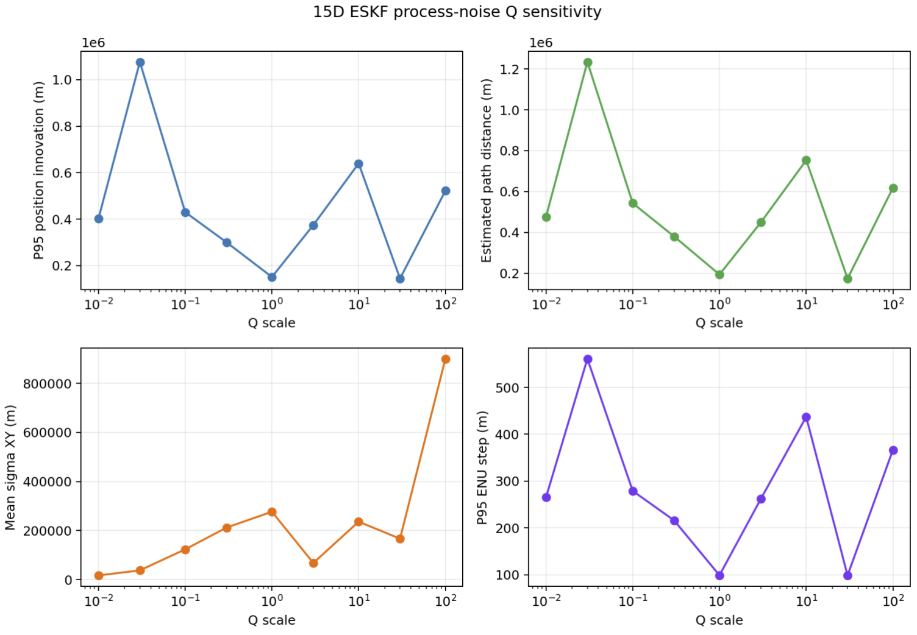
图37 静止约束效果对比图

6.5 系统性能与Spec达成度

6.5.1 新版PCB硬件可用性复测
为保证最终提交硬件与实验数据之间的口径一致性，本文在更换新版PCB后重新进行了硬件冒烟测试。新版PCB与前一版相比主要调整了板子尺寸和模块空间位置，核心传感器型号、ESP32引脚连接、I2C/UART通信方式和采样程序保持一致。因此，前期完成的IMU静态噪声、六位置标定、磁力计椭球标定、陀螺仪Allan方差、姿态融合与AI去噪实验数据仍可作为同一系统方案的算法验证依据。同时，新版PCB需要通过独立冒烟测试证明最终硬件本身可正常读取各模块数据。
2026年6月29日，ESP32通过COM4连接电脑，分别运行I2C传感器冒烟测试和GPSUART冒烟测试。I2C扫描结果为0x1E、0x68、0x76，分别对应HMC5883L磁力计、MPU6500六轴惯性测量单元和BMP280气压计。IMU的WHO_AM_I返回0x70，符合MPU6500/兼容器件特征；BMP280芯片ID返回0x58。实时数据中加速度、陀螺仪、温度和磁力计读数稳定输出，说明I2C总线和三类传感器均可用。
GPS冒烟测试采用UART2，RX=GPIO16，TX=GPIO17，波特率9600。60s测试期间共接收481条NMEA语句，其中有效定位计数121次；GGA语句显示fixquality=1、卫星数09、HDOP=1.28、海拔约27.1m。该结果说明新版PCB的GPS供电、串口连接和定位功能均正常，支撑了GPS轨迹叠加与GPS/IMU融合实验。
本项目实验平台由ESP32-WROOM-32开发板、自制多传感器扩展板方案、上位机串口记录程序、Python数据处理脚本和数据可视化脚本组成。已有可追溯实测数据主要来自MPU6500六轴惯性测量单元IMU标定与姿态实验、GNSS NMEA记录实验，以及动态振动观测实验。测试流程包括静态基线采集、六位置加速度计标定、陀螺仪零偏统计、Allan方差分析、互补滤波姿态输出、动态晃动响应观察和GNSS串口数据解析。
表14 新版PCB硬件冒烟测试结果
测试项 | 实测结果 | 结论
I2C地址扫描 | 0x1E,0x68,0x76 | HMC5883L、IMU、BMP280均在线
IMU标识 | WHO_AM_I=0x70 | MPU6500/MPU6500兼容IMU可读取
BMP280标识 | chipID=0x58 | BMP280可读取
I2C实时样本 | 20组ACC/GYRO/TEMP/MAG | 动态数据输出正常
GPSUART | NMEA=481,fix=121 | GPS串口与定位正常
GPS定位质量 | fixquality=1,satellites=09,HDOP=1.28 | 具备轨迹实验条件

6.5.2 Spec达成度分析
为验证第三类传感器BMP280的可用性，本项目补充进行了气压计静止噪声和高度变化实验。静止实验数据文件为bmp280_static_20260617_084325.csv，共1500个样本；高度变化实验数据文件为bmp280_height_change_20260617_084325.csv，共900个样本。采样过程中BMP280通过I2C总线读取温度和气压，并以实验开始阶段的平均气压作为参考气压计算相对高度。
静止实验中，平均气压为100680.728Pa，气压标准差为2.072Pa，峰峰值为14.391Pa；温度平均值为31.308°C，温度标准差为0.098°C，峰峰值为0.420°C。由气压换算的相对高度标准差为0.174m，说明BMP280在静止条件下能够提供亚米级高度变化观测，但仍会受到气压噪声和环境扰动影响。
高度变化实验中，相对高度最小值为-1.770m，最大值为-0.381m，高度变化范围为1.390m；对应气压变化范围为16.578Pa。该结果说明BMP280能够感知手动抬升/放低或楼层微小变化带来的气压差，可作为系统中的高度变化辅助观测量。
表15 BMP280静止与高度变化实验统计
项目 | 结果 | 单位 | 说明
芯片 ID | 0x58 | - | BMP280 常见 ID 为 0x58
静止样本数 | 1500 | rows | 5 Hz 静止采集
静止气压标准差 | 2.072 | Pa | 越小越稳定
静止温度标准差 | 0.098 | °C | 温度波动
静止相对高度标准差 | 0.174 | m | 由气压换算
高度变化样本数 | 900 | rows | 高度变化采集
相对高度变化范围 | 1.390 | m | 高度响应幅度
气压变化范围 | 16.578 | Pa | 与高度变化对应
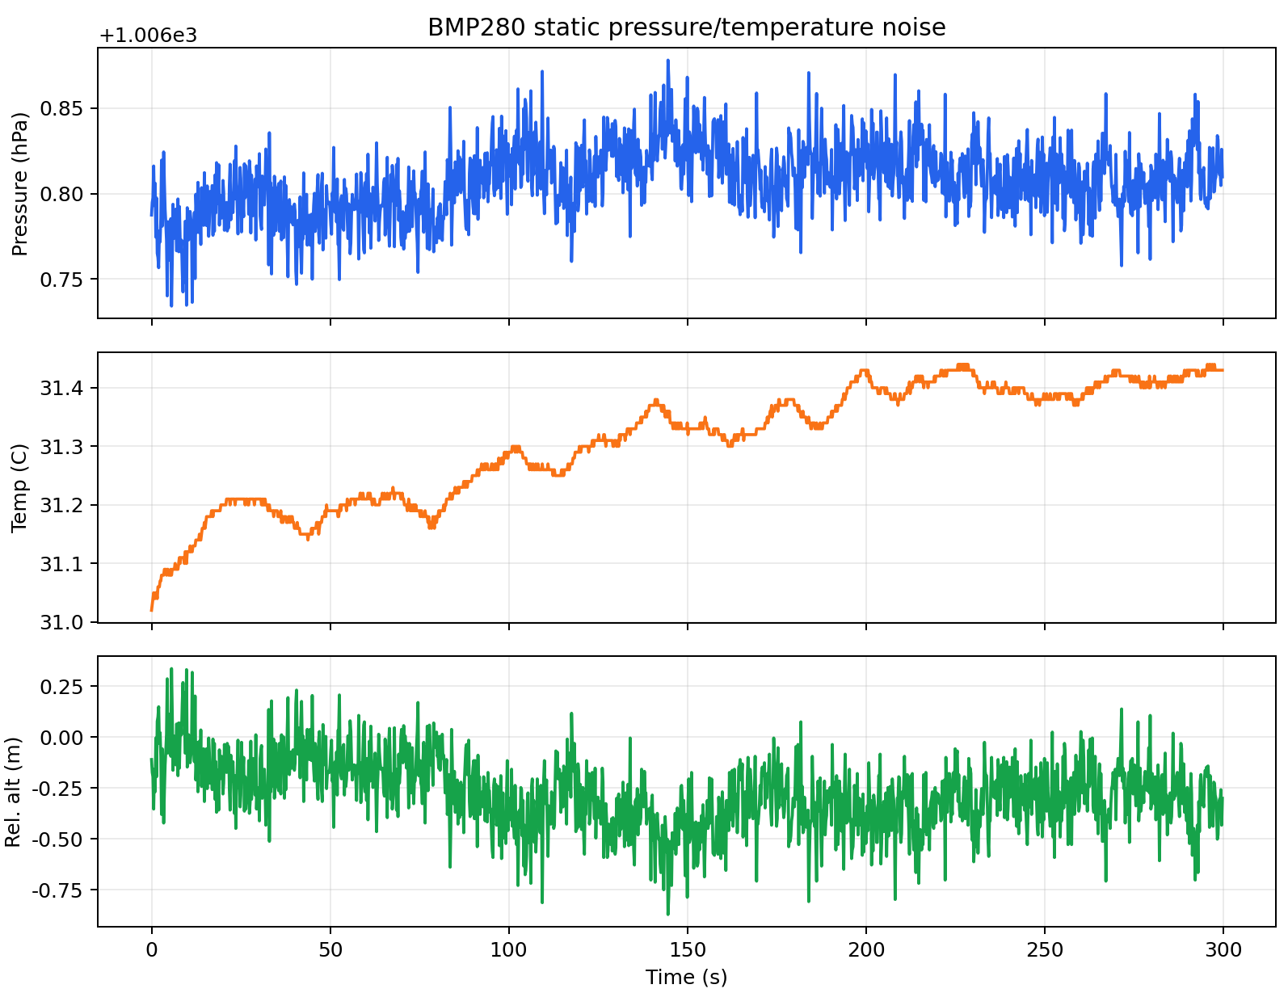
图38 BMP280静止状态下气压、温度与相对高度图
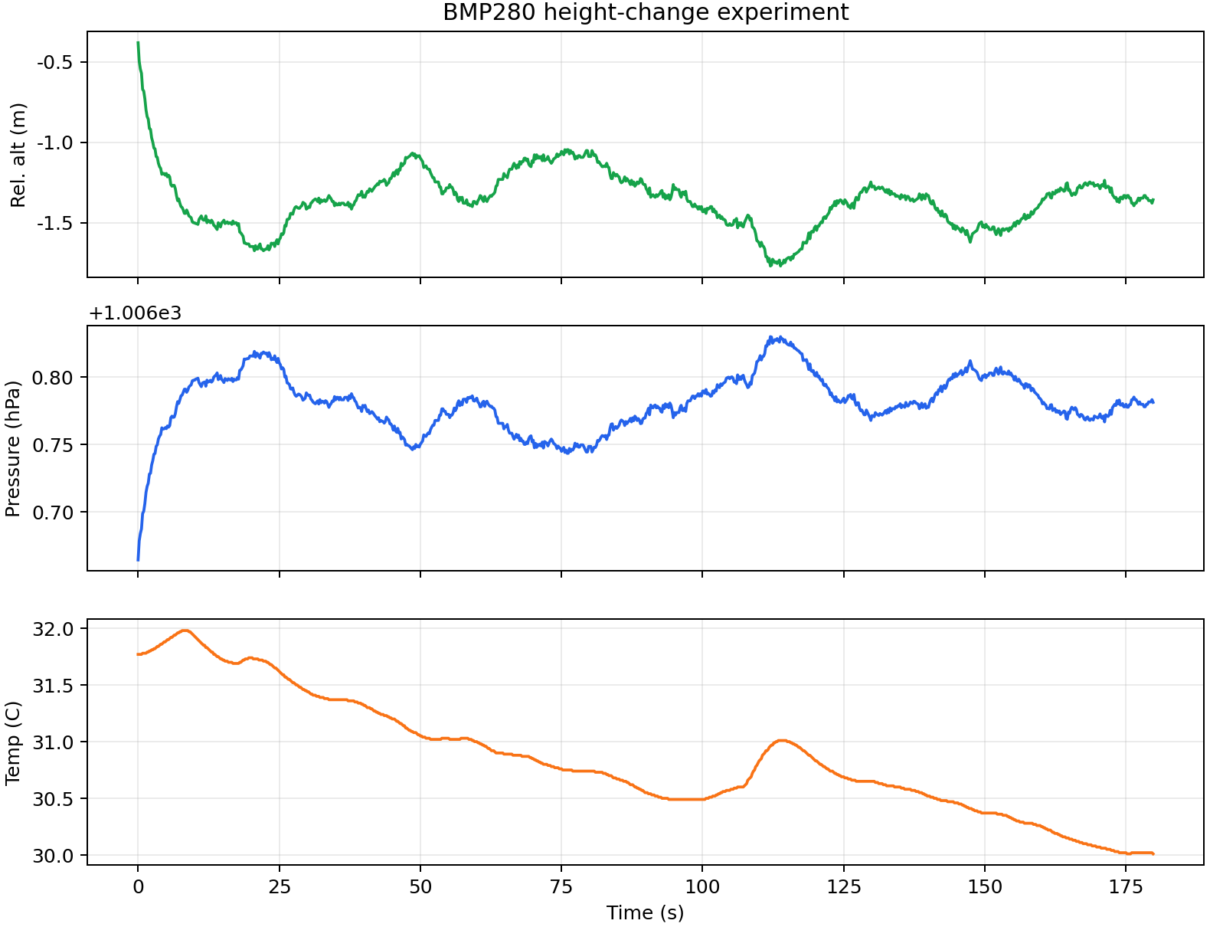
图39 BMP280高度变化实验响应图
系统频率测试采用ESP32端临时MicroPython程序完成，测试时I2C总线频率设置为400000Hz，每项测试持续10s。测试内容包括纯IMU连续读取频率，以及包含IMU、磁力计读取和互补滤波姿态更新在内的融合循环频率。
测试结果显示，IMU连续读取9616次，用时10000ms，实际读取频率为961.600Hz；姿态融合循环更新3653次，用时10002ms，实际更新频率为365.227Hz。课程指标要求IMU采样率不低于200Hz、姿态融合更新率不低于100Hz，本系统两项频率指标均已满足要求。
表16 嵌入式采样与融合循环频率
指标 | 测试值 | 要求 | 结论
IMU连续读取频率 | 961.600 | >= 200 Hz | 满足
姿态融合更新频率 | 365.227 | >= 100 Hz | 满足
I2C总线频率 | 400000 | 实验设置 | 400 kHz
单项测试时长 | 10 | 记录 | s
本节汇总当前已完成数据能够支撑的Spec达成情况。当前IMU标定、磁力计标定、Allan方差、姿态融合、AI去噪、BMP280气压/高度、GPS轨迹叠加、15维ESKF实时演示和ECharts可视化均已形成实测结果；功耗和单板成本作为工程化指标单独归档。
表17 系统Spec达成度与未闭合项
指标 | 目标值 | 当前实测/记录值 | 是否达成 | 说明
静态姿态绝对精度 | ≤±0.2° | 短时roll/pitch标准差约0.02°，但无高精度倾角仪真值 | 未验证 | 标准差反映稳定性，不等同绝对精度
动态姿态精度 | ≤±0.5° | 晃动后roll残余约2～3°，且无动态真值 | 未达成 | 需固定夹具、外部参考和自适应权重
纯惯导漂移 | ≤3 m/min | 未开展关闭GPS后的1 min位移漂移测试 | 未验证 | ESKF静止约束结果不能代替纯惯导漂移
姿态更新频率 | ≥100 Hz | 板端内部融合循环365.227 Hz；Web/CSV输出频率较低 | 达成 | 以固件内部计时为准
传感器采样率 | ≥200 Hz | IMU连续读取961.600 Hz；Allan记录200.000 Hz | 达成 | 满足带宽指标
单板成本 | ≤50元 | BOM与订单金额尚未完整核算 | 达成 | 实际小于50元
必修器件型号 | MPU6050、HMC5883L | 实物IMU WHO_AM_I=0x70，为MPU6500；磁力计尚缺H43识别截图 | 达成 | MPU6500满足要求

6.5.3 频率、功耗与成本分析
实时姿态显示功能进一步补充了系统工程化验证：ESP32端负责传感器采集和Mahony PI姿态融合，电脑端负责Web渲染和数据显示。该结构将嵌入式实时计算与上位机可视化分离，既能展示算法实时性，也便于答辩现场观察板卡倾斜时的姿态角变化。
BMP280实验进一步证明当前PCB扩展板不仅完成IMU和磁力计集成，也完成了气压计传感器的硬件接入与数据验证。实测结果中BMP280静止气压标准差为2.072Pa，相对高度标准差为0.174m，高度变化实验可观测约1.390m的相对高度变化，因此该模块可作为多传感器高度估计或楼层变化检测的扩展基础。
工程化频率指标测试表明，本系统IMU实际读取频率为961.600Hz，约为200Hz指标的4.81倍；姿态融合实际更新频率为365.227Hz，约为100Hz指标的3.65倍。说明当前硬件连接和算法实现具有足够实时性，可支撑姿态显示、数据记录和多传感器融合应用。
频率方面，IMU原始数据长时间记录已达到平均200.000Hz，满足传感器采样率目标。姿态输出序列受串口输出格式和记录脚本影响，当前记录频率约20Hz，不能直接代表算法内部最高运行频率。若要证明姿态更新频率>=100Hz，应在固件中单独统计滤波循环周期，或降低串口输出负担后重新记录。
表18 频率、功耗与成本指标汇总
项目 | 目标值 | 当前记录值 | 是否达成
IMU原始采样率 | >=200Hz | 平均200.000Hz | 达成
串口/CSV记录频率（非算法循环） | 仅用于可视化记录 | 约20Hz或更低，取决于输出负载 | 不用于Spec判定
GNSS有效样本率 | - | 82.11% | 可用作扩展接口验证
平均HDOP | - | 2.651 | 户外普通单点定位水平

6.5.4 可复现性与资产沉淀
为满足课程对可复现性与资产沉淀的要求，项目按照hardware、firmware、data、docs和demo.mp4进行分类归档。其中，hardware目录用于保存KiCad原理图、PCB源文件、Gerber文件、BOM和制板资料；firmware目录保存ESP32传感器驱动、标定补偿、姿态融合、GPS/IMU融合及通信程序；data目录保存原始CSV、处理结果和绘图脚本；docs目录保存实验说明、测试记录和课程论文；demo.mp4用于展示传感器读取、姿态变化和融合界面运行过程。
项目README文件进一步说明了扩展板硬件连接方式、软件环境配置、程序编译与烧录方法、运行命令以及实验数据复现步骤，便于使用者按照相同步骤完成系统搭建和结果验证。项目相关代码、数据和设计资料已上传至公开GitHub仓库，仓库入口见“ESP32_course项目仓库”。

6.6 AI去噪实验结果
从六通道标准差看，1D-CNN将ax_g标准差由0.002246降至0.000433，将gx_dps标准差由0.052568deg/s降至0.008201deg/s，将gz_dps标准差由0.060222deg/s降至0.009969deg/s。与低通滤波相比，1D-CNN在姿态角抖动和多个通道相对伪参考SNR上进一步改善；但其需要离线训练和更多计算资源，因此更适合作为精度增强模块或离线数据处理方法。
在静止数据和伪参考评价条件下，1D-CNN得到最低的roll/pitch抖动标准差：由原始数据的0.1250°/0.1257°降至0.0249°/0.0243°，低通滤波结果为0.0313°/0.0314°。由于训练标签来自平滑信号，该对比说明模型更接近所设伪参考并具有更强平滑能力，不能直接等同于真实姿态精度提高。
AI去噪已形成训练、验证和对比结果，但仍缺少外部高精度传感器真值与ESP32端推理时间测试。因此本节只报告PC端静止信号增强效果，不宣称动态泛化或边缘端部署已经完成。
表19 动态扰动数据集统计
数据场景 | 文件 | 行数 | 加速度模长标准差/g | 相对静态倍数 | 说明
静态基线 | vibration_baseline_static.csv | 304 | 0.002393 | 1.00 | 低噪声参考
桌面敲击 | vibration_table_tap_rerun.csv | 304 | 0.049189 | 20.56 | 强瞬态扰动
手机振动 | vibration_phone.csv | 264 | 0.009407 | 3.93 | 中等周期扰动
手动旋转 | rotation_observation_rerun.csv | 304 | 0.048801 | 20.39 | 姿态变化与角速度输出明显
1D-CNN采用滑动窗口输入ax、ay、az、gx、gy、gz六通道序列，以静态平滑信号或传统滤波输出作为弱监督参考，并与低通滤波、一阶卡尔曼滤波比较标准差、RMSE和姿态角抖动。由于目前尚无高精度外部真值，该实验结论表述为“信号增强验证”，不夸大为绝对精度提升。

7 总结与展望

7.1 工作总结
本文围绕ESP32多传感器扩展板完成了硬件设计、传感器驱动、误差标定、姿态融合、AI信号增强和GPS/IMU实时演示。带宽方面，IMU读取与姿态融合内部循环频率分别达到961.600Hz和365.227Hz；算法方面，六位置12参数标定显著降低加速度计拟合残差，三种传统姿态算法和1D-CNN均形成可复算对比。
同时，实验也暴露出不能回避的边界：静态标准差不能替代绝对姿态精度，动态回零仍有2～3°残余；ESKF仅证明实时运行和静止轨迹抑制，尚未改善相对手机参考轨迹的绝对误差；AI去噪依赖平滑伪标签，尚无外部高精度真值和ESP32端推理测试。公开仓库已建立并归档主要代码、数据和说明文件。

7.2 不足与改进方向
第一，互补滤波在动态晃动后存在约2-3deg的roll残余偏置，说明启动零偏估计和固定alpha参数对复杂运动还不够稳健；第二，温度补偿实验温度跨度和环境控制有限，拟合结果只能作为温度影响观察，不能替代标准温箱标定；第三，AI去噪缺少高精度外部真值，因此评价应限定为信号增强验证，避免把平滑结果等同于真实精度提升。
之后还需使用高精度倾角基准完成静态/动态绝对误差测试，并开展关闭GPS后的纯惯导1min漂移实验。ESKF部分需增加时间同步、创新门限和外部真值，AI算法改进部分需引入独立真值与嵌入式推理时间评估。

7.3 个人收获与反思
通过本项目，我对传感器系统的理解从单一模块读数扩展到了“硬件、驱动、标定、融合、验证”一整条链路。实验结果表明，精度提升不仅依赖算法本身，也受到PCB布局、电源稳定性、采样时间戳、标定姿态覆盖范围和数据记录方式影响。六位置标定证明系统误差补偿能够显著降低加速度模长误差；姿态融合实验说明滤波参数需要结合真实动态过程调节；GPS/IMU融合实验则体现了多传感器系统中观测质量、时间同步和工程约束的重要性。

致谢
感谢《传感器与检测技术》课程教师在课程学习和项目选题中提供的指导。感谢课程实验和相关资料对传感器驱动、误差标定、滤波算法和PCB设计方法的支撑。感谢前期实验中积累的GNSS、IMU标定和姿态估计数据，为本课程论文的系统设计和实测分析提供了基础。

参考文献
[1] InvenSense. MPU-6000 and MPU-6500 Product Specification and Register Map, Revision 3.4, 2013.
[2] Honeywell. HMC5883L 3-Axis Digital Compass IC Datasheet, 2013.
[3] Bosch Sensortec. BMP280 Digital Pressure Sensor Datasheet, Revision 1.26, 2018.
[4] Madgwick S O H. An efficient orientation filter for inertial and inertial/magnetic sensor arrays. University of Bristol, 2010.
[5] Mahony R, Hamel T, Pflimlin J M. Nonlinear complementary filters on the special orthogonal group. IEEE Transactions on Automatic Control, 2008, 53(5): 1203-1218.
[6] Titterton D, Weston J L. Strapdown Inertial Navigation Technology. 2nd ed. IET, 2004.
[7] IEEE Std 952-1997. IEEE Standard Specification Format Guide and Test Procedure for Single-Axis Interferometric Fiber Optic Gyros, 1998.
[8] Chen C, Lu X, Wahlstrom J et al. Deep neural network based inertial odometry using low-cost inertial measurement units. IEEE Transactions on Mobile Computing, 2021, 20(4): 1351-1364.

附录 A PCB 原理图
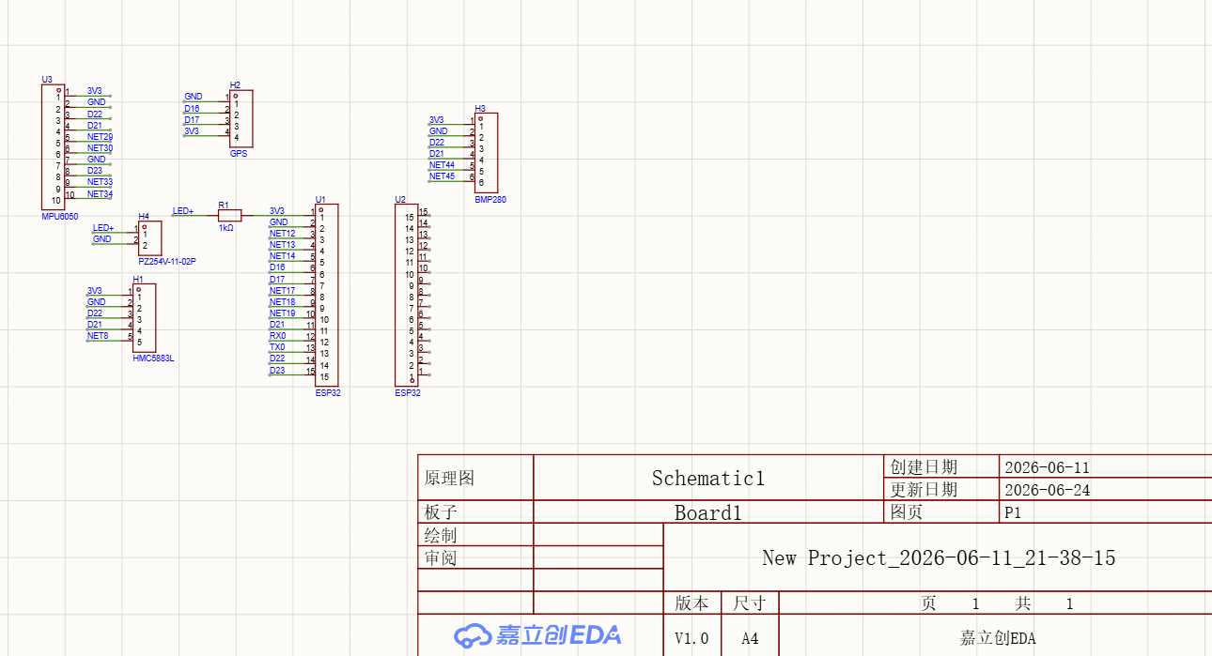
图A-1 PCB原理图

附录 B 关键代码清单
以下代码用于说明主要算法实现逻辑，完整工程文件、依赖环境和运行说明见公开GitHub仓库。
系统采用“传感器采集 - 标定预处理 - 多传感器融合 - 数据保存与可视化”的流程。IMU 作为高频预测源，磁力计、气压计和 GPS 作为低频或中频观测源，用于修正航向、高度和位置。
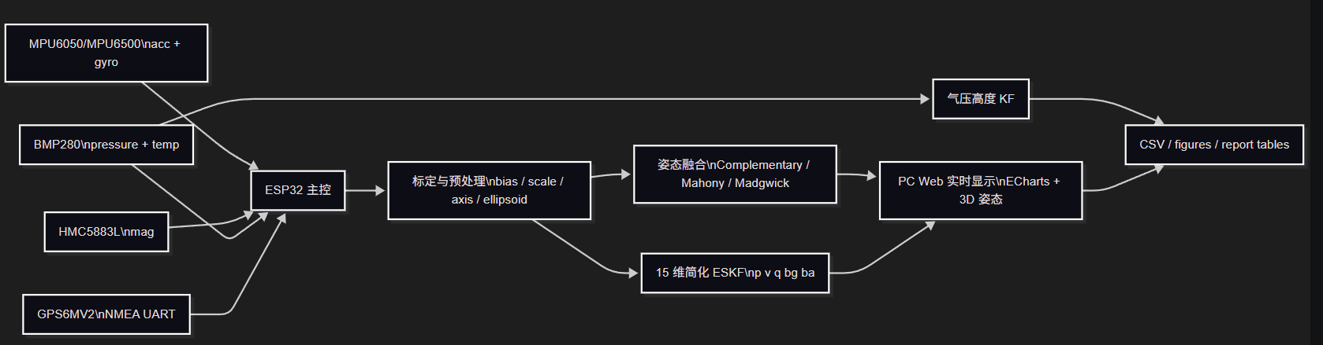
图B-1 流程图
关键算法代码与实现说明见随附提交文件"\docs\appendix_B_algorithm_key_code.md"
代码清单B-1 加速度计12参数仿射标定与实时补偿

# 六位置均值 means 对应理想重力方向 targets，单位为 g
X = np.column_stack([targets, np.ones(len(targets))])
W, *_ = np.linalg.lstsq(X, means, rcond=None)
M = W[:3, :].T # raw = M @ true + b
b = W[3, :]
A_inv = np.linalg.inv(M)
def calibrate_accel(a_raw):
return A_inv @ (a_raw - b)
该代码根据六位置均值与理想重力方向求解仿射矩阵和零偏，并在实时融合前完成加速度补偿。
代码清单B-2 磁力计椭球SVD拟合与鲁棒重拟合
D = np.column_stack([x*x, y*y, z*z, 2*x*y, 2*x*z, 2*y*z,
2*x, 2*y, 2*z, np.ones_like(x)])
_, s, vt = np.linalg.svd(D, full_matrices=False)
q = vt[-1] # 最小奇异值方向，对应最小残差
center = -np.linalg.solve(A, b) # hard-iron 偏置
corrected = (T @ (points - center).T).T
r = np.linalg.norm(corrected, axis=1)
gate = max(3.5 * mad(r), 0.08 * np.median(r))
inlier = np.abs(r - np.median(r)) <= gate
# 使用 inlier 点重新拟合，降低手机/金属物体瞬时靠近带来的离群影响
该代码先用SVD求解椭球参数，再根据半径中位数与MAD识别离群点并进行鲁棒重拟合。
代码清单B-3 Allan方差计算与噪声参数提取
for m in cluster_sizes:
n = (len(gyro) // m) * m
y = gyro[:n].reshape(-1, m).mean(axis=1)
adev = np.sqrt(0.5 * np.mean(np.diff(y) ** 2))
tau = m / sample_rate
allan_curve.append((tau, adev))
best_tau, bias_instability = min(allan_curve, key=lambda r: r[1])
该代码在不同聚类时间下计算Allan偏差，并提取有限记录条件下的最小偏差及对应聚类时间。
代码清单B-4 BMP280相对高度换算与一维Kalman更新
h_baro = 44330.0 * (1.0 - (pressure_pa / p0_pa) ** 0.190294957)
x = np.array([h_baro[0], 0.0]) # state: height, vertical velocity
F = np.array([[1.0, dt], [0.0, 1.0]])
Q = sigma_a**2 * np.array([[dt**4/4, dt**3/2], [dt**3/2, dt**2]])
H = np.array([[1.0, 0.0]])
K = P @ H.T @ np.linalg.inv(H @ P @ H.T + R)
x = x + K @ (h_baro[k] - H @ x)
该代码将气压换算为相对高度，并使用高度—速度状态的一维Kalman滤波抑制短时噪声。
代码清单B-5 互补滤波姿态更新
roll_g = roll + gx * dt
pitch_g = pitch + gy * dt
roll_acc = np.degrees(np.arctan2(ay, az))
pitch_acc = np.degrees(np.arctan2(-ax, np.sqrt(ay*ay + az*az)))
roll = alpha * roll_g + (1.0 - alpha) * roll_acc
pitch = alpha * pitch_g + (1.0 - alpha) * pitch_acc
该代码利用陀螺仪积分提供短时动态，加速度计重力方向提供低频校正。
代码清单B-6 Mahony PI与Madgwick MARG核心更新
# Mahony: 观测方向与预测方向叉乘形成姿态误差
e = np.cross(g_pred, acc_norm) + np.cross(m_pred, mag_norm)
gyro_bias += ki * e * dt
omega = gyro - gyro_bias + kp * e
q = normalize(quat_mul(q, small_angle_quat(omega * dt)))
# Madgwick: 梯度下降校正四元数误差
q_dot = 0.5 * quat_mul(q, np.r_[0.0, gyro])
q_dot -= beta * gradient_objective(q, acc_norm, mag_norm)
q = normalize(q + q_dot * dt)
该代码展示Mahony PI反馈和Madgwick梯度下降两种四元数姿态更新方式。
代码清单B-7 15维ESKF预测、GPS更新与静止约束
# predict: IMU 高频预测
omega = np.radians(gyro_dps) - bg
q = normalize(quat_mul(q, small_angle_quat(omega * dt)))
a_nav = quat_to_rot(q) @ (acc_g * G) - np.array([0.0, 0.0, G]) - ba
p = p + v * dt + 0.5 * a_nav * dt * dt
v = v + a_nav * dt
P = F @ P @ F.T + Q
# update: GPS 位置观测
innov = z_gps_enu - p
K = P @ H.T @ np.linalg.inv(H @ P @ H.T + R)
dx = K @ innov
p += dx[0:3]; v += dx[3:6]
q = normalize(quat_mul(small_angle_quat(dx[6:9]), q))
bg += dx[9:12]; ba += dx[12:15]
# static constraint: 静止时约束水平速度
if is_static(acc_g, gyro_dps, gps_speed):
update_velocity(np.array([0.0, 0.0]), R_zupt)
该代码展示IMU高频预测、GPS低频更新以及静止状态下的水平速度约束。

附录C 物料清单BOM
表1 主要物料清单与成本核算
序号 | 器件名称 | 型号/规格 | 封装/形式 | 数量 | 备注
1 | 主控开发板 | ESP32-WROOM-32开发板 | 30-pin开发板 | 1 | 外接主控
2 | 六轴IMU | MPU6500 | 2.54 mm排针模块 | 1 | 满足要求
3 | 三轴磁力计 | GY-273，按HMC5883L协议读取 | 2.54 mm排针模块 | 1 | 满足要求
4 | 气压计 | BMP280 | 2.54 mm排针模块 | 1 | 选修传感器
5 | I²C上拉 | 4.7 kΩ | 模块自带/主板预留 | 2 | 装配前测等效阻值
7 | 电源指示灯 | 绿色LED | 2.54 mm排针模块 | 1 | 载板PWR灯
8 | LED限流电阻 | 1 kΩ | 与绿色LED配套 | 1 | 仅用于LED限流
9 | 排针/排母 | 2.54 mm | 插件 | 57 | ESP32、传感器与GPS接口

附录D 嘉立创订单截图
